**TRƯỜNG ĐẠI HỌC  
 CÔNG NGHỆ THÔNG TIN VÀ TRUYỀN THÔNG VIỆT HÀN**

**KHOA KHOA HỌC MÁY TÍNH**



**ĐỒ ÁN CƠ SỞ 4**

**ĐỀ TÀI  
XÂY DỰNG NỀN TẢNG TRÒ CHUYỆN VÀ HỌP TRỰC TUYẾN AC ROOM**

**Sinh viên thực hiện : Nguyễn Đình Anh Vũ - 22IT343**

**Lớp : 22JIT**

**Giảng viên bộ môn : TS Đặng Đại Thọ**

***Đà Nẵng - 2024***

**TRƯỜNG ĐẠI HỌC  
 CÔNG NGHỆ THÔNG TIN VÀ TRUYỀN THÔNG VIỆT HÀN**



**ĐỒ ÁN LẬP TRÌNH MẠNG**

**ĐỀ TÀI  
XÂY DỰNG NỀN TẢNG TRÒ CHUYỆN VÀ HỌP TRỰC TUYẾN AC ROOM**

**Sinh viên thực hiện : Nguyễn Đình Anh Vũ - 22IT343**

**Lớp : 22JIT**

**Giảng viên bộ môn : TS Đặng Đại Thọ**

***Đà Nẵng - 2024***

**LỜI CẢM ƠN**

Chúng em xin chân thành cảm ơn TS Đặng Đại Thọ, giáo viên bộ môn, đã tận tình hướng dẫn và hỗ trợ chúng em trong suốt quá trình học tập và thực hiện đề tài "Xây dựng Nền tảng trò chuyện và họp trực tuyến – AC Room". Trong suốt thời gian qua, thầy đã luôn đồng hành, đưa ra những góp ý quan trọng giúp chúng em hoàn thiện các khía cạnh từ kiến thức lý thuyết đến ứng dụng thực tế.

Với đề tài này, chúng em đã tập trung xây dựng một ứng dụng game thi đấu giải toán nhanh giữa các người chơi dựa trên mô hình Client-Server cùng với các giao thức HTTPS, TCP. Đây là một cơ hội quý báu giúp chúng em vận dụng các kiến thức về lập trình mạng đã học vào việc phát triển một sản phẩm cụ thể. Tuy nhiên, trong quá trình nghiên cứu và triển khai, do khả năng còn hạn chế, chúng em đã gặp không ít khó khăn, đồng thời không tránh khỏi những thiếu sót trong thiết kế và phát triển sản phẩm.

Mặc dù đã cố gắng tìm hiểu và so sánh với các ứng dụng tương tự, nhưng chúng em vẫn rất mong nhận được thêm những đóng góp ý kiến từ thầy để sản phẩm có thể trở nên hoàn thiện hơn. Những góp ý của thầy sẽ là nguồn động lực to lớn để chúng em tiếp tục nâng cao khả năng và hoàn thiện bản thân.

Một lần nữa, chúng em xin gửi lời cảm ơn chân thành đến thầy Đặng Đại Thọ. Chúng em chúc thầy luôn mạnh khỏe, hạnh phúc và thành công trong sự nghiệp giảng dạy.

Chúng em xin chân thành cảm ơn!

**NHẬN XÉT CỦA GIẢNG VIÊN HƯỚNG DẪN ĐỒ ÁN**

.................................................................................................................................................

.................................................................................................................................................

.................................................................................................................................................

.................................................................................................................................................

.................................................................................................................................................

.................................................................................................................................................

.................................................................................................................................................

.................................................................................................................................................

.................................................................................................................................................

.................................................................................................................................................

.................................................................................................................................................

.................................................................................................................................................

.................................................................................................................................................

.................................................................................................................................................

.................................................................................................................................................

.................................................................................................................................................

.................................................................................................................................................

MỤC LỤC

LỜI GIỚI THIỆU 1

1. Giới thiệu chung 1

2. Mục tiêu của đề tài 1

3. Khảo sát nhu cầu người dùng và các hệ thống tương tự 2

4. Bố cục báo cáo 2

CHƯƠNG 1: SƠ LƯỢC VỀ CÔNG NGHỆ SỬ DỤNG 3

1.1. Các giao thức mạng 3

1.2. Các mô hình ứng dụng mạng 3

1.3. Sơ lược các công nghệ sử dụng 5

1.3.1. NodeJS 5

1.3.2. Electron JS 6

1.3.3. WebRTC 7

1.3.4. Bootstrap 8

1.3.5. MongoDB 9

1.3.6. SocketIO 9

CHƯƠNG 2: PHÂN TÍCH THIẾT KẾ HỆ THỐNG 10

2.1. Giới thiệu sợ lược về đề tài 10

2.2. Usecase 10

2.2.1. Sơ đồ Usecase Tài khoản 10

2.2.2. Sơ đồ Usecase Thông tin tài khoản 11

2.2.3. Sơ đồ Usecase Tìm kiếm và kết bạn 11

2.2.4. Sơ đồ Usecase Nhắn tin riêng 12

2.2.5. Sơ đồ Usecase Phòng họp 13

2.3. Đặc tả Usecase 13

2.3.1. Đặc tả Usecase Tài khoản 13

2.3.2. Đặc tả Usecase Thông tin người dùng 14

2.3.3. Đặc tả Usecase Tìm kiếm và kết bạn 15

2.3.4. Đặc tả Usecase Nhắn tin riêng 16

2.3.5. Đặc tả Usecase Phòng họp 16

2.4. Sơ đồ hoạt động 18

2.4.1. Sơ đồ hoạt động Đăng ký 18

2.4.2. Sơ đồ hoạt động Đăng nhập 19

2.4.3. Sơ đồ hoạt động Tạo mới mật khẩu 20

2.4.4. Sơ đồ hoạt động Đổi mật khẩu 21

2.4.5. Sơ đồ hoạt động Gửi yêu cầu kết bạn 22

2.4.6. Sơ đồ hoạt động Xử lý yêu cầu kết bạn 23

2.4.7. Sơ đồ hoạt động Hủy kết bạn 24

2.4.8.Sơ đồ hoạt động Nhắn tin với bạn bè 25

2.4.9.Sơ đồ hoạt động Tạo phòng 26

2.5. Sơ đồ tuần tự 27

2.5.1. Sơ đồ tuần tự Đăng ký 27

2.5.2. Sơ đồ tuần tự Đăng nhập 27

2.5.3. Sơ đồ tuần tự Tạo mới mật khẩu 28

2.5.4. Sơ đồ tuần tự Đổi mật khẩu 28

2.5.5. Sơ đồ tuần tự Gửi yêu cầu kết bạn 29

2.5.6. Sơ đồ tuần tự Xử lý yêu cầu kết bạn 29

2.5.7. Sơ đồ tuần tự Hủy kết bạn 30

2.5.8. Sơ đồ tuần tự Nhắn tin với bạn bè 30

2.5.9. Sơ đồ tuần tự Tạo phòng 31

2.6. Sơ đồ Class 32

CHƯƠNG 3: CHƯƠNG TRÌNH DEMO 33

3.1. Đăng ký 33

3.2. Xác thực tài khoản 34

3.3. Đăng nhập 35

3.4. Tạo mới mật khẩu 35

3.5. Quản lý phòng họp 36

3.6. Thông tin người dùng 37

3.7. Đổi mật khẩu 38

3.8. Tìm kiếm bạn bè 39

3.9. Hiển thị danh sách, lời mời kết bạn 40

3.10. Nhắn tin riêng 42

3.11. Gửi, tải file 44

3.12. Tạo phòng 45

3.12. Phòng họp 46

KẾT LUẬN VÀ HƯỚNG PHÁT TRIỂN 47

TÀI LIỆU THAM KHẢO 48

**MỤC LỤC HÌNH ẢNH**

Hình 1.2.1. Mô hình ứng dụng mạng Client – Server 4

Hình 1.2.2. Mô hình ứng dụng mạng Peer to Peer (p2p) 4

Hình 1.3.1. NodeJS 5

Hình 1.3.2. ElectronJS 6

Hình 1.3.3. Cấu trúc ElectronJS 6

Hình 1.3.4. WebRTC 7

Hình 1.3.5. Cách hoạt động của WebRTC 8

Hình 1.3.6. Bootstrap 8

Hình 1.3.7. MongoDB 9

Hình 1.3.8. SocketIO 9

Hình 2.2.1. Usecase Tài khoản 10

Hình 2.2.2. Usecase Thông tin tài khoản 11

Hình 2.2.3. Usecase Tìm kiếm và kết bạn 12

Hình 2.2.4. Usecase Nhắn tin riêng 12

Hình 2.2.5. Usecase Phòng họp 13

Hình 2.4.1. Sơ đồ hoạt động Đăng ký 18

Hình 2.4.2. Sơ đồ hoạt động Đăng nhập 19

Hình 2.4.3. Sơ đồ hoạt động Tạo mới mật khẩu 20

Hình 2.4.4. Sơ đồ hoạt động Đổi mật khẩu 21

Hình 2.4.5. Sơ đồ hoạt động Gửi yêu cầu kết bạn 22

Hình 2.4.6. Sơ đồ hoạt động Xử lý yêu cầu kết bạn 23

Hình 2.4.7. Sơ đồ hoạt động Hủy kết bạn 24

Hình 2.4.8. Sơ đồ hoạt động Nhắn tin với bạn bè 25

Hình 2.4.9. Sơ đồ hoạt động Tạo phòng 26

Hình 2.5.1. Sơ đồ tuần tự Đăng ký 27

Hình 2.5.2. Sơ đồ tuần tự Đăng nhập 27

Hình 2.5.3. Sơ đồ tuần tự Tạo mới mật khẩu 28

Hình 2.5.4. Sơ đồ tuần tự Đổi mật khẩu 28

Hình 2.5.5. Sơ đồ tuần tự Gửi yêu cầu kết bạn 29

Hình 2.5.6. Sơ đồ tuần tự Xử lý yêu cầu kết bạn 29

Hình 2.5.7. Sơ đồ tuần tự Hủy kết bạn 30

Hình 2.5.8. Sơ đồ tuần tự Nhắn tin với bạn bè 30

Hình 2.5.9. Sơ đồ tuần tự Tạo phòng 31

Hình 2.6. Sơ đồ Class 32

Hình 3.1. Giao diện Đăng ký 33

Hình 3.2. Email nhận mã xác thực tài khoản 34

Hình 3.3. Giao diện Nhập mã xác thực tài khoản 34

Hình 3.4. Giao diện Đăng nhập 35

Hình 3.5. Giao diện Tạo mới mật khẩu 35

Hình 3.6. Email nhận mật khẩu 36

Hình 3.7. Giao diện Quản lý phòng họp 37

Hình 3.8. Giao diện Thông tin người dùng 38

Hình 3.9. Giao diện Đổi mật khẩu 39

Hình 3.10. Giao diện Tìm kiếm bạn bè 40

Hình 3.11. Giao diện Bạn bè – Danh sách 40

Hình 3.12. Giao diện Bạn bè – Danh sách lời mời kết bạn đã nhận 41

Hình 3.13. Giao diện Bạn bè – Danh sách lời mời kết bạn đã gửi 41

Hình 3.13. Giao diện khung nhắn tin riêng 42

Hình 3.14. Kết quả trò chuyện 43

Hình 3.15. Chọn file để gửi 44

Hình 3.16. Chọn vị trí để lưu file 44

Hình 3.17. Tạo phòng họp 45

Hình 3.18. Giao diện quản lý phòng họp của người dùng khác 45

Hình 3.19. Giao diện Phòng chat 46

**MỤC LỤC BẢNG**

Bảng 2.3.1. Bảng đặc tả Usecase Tài khoản 13

Bảng 2.3.2. Bảng đặc tả Usecase Thông tin người dùng 14

Bảng 2.3.3. Bảng đặc tả Usecase Tìm kiếm và kết bạn 15

Bảng 2.3.4. Bảng đặc tả Usecase Nhắn tin riêng 16

Bảng 2.3.5. Bảng đặc tả Usecase Phòng họp 16

# LỜI GIỚI THIỆU

## Giới thiệu chung

Trong thời đại công nghệ ngày nay, các ứng dụng họp trực tuyến ngày càng trở nên phổ biến và thu hút nhiều người dùng nhờ khả năng kết nối, tương tác nhanh chóng và linh hoạt. Ứng dụng phòng họp trực tuyến không chỉ hỗ trợ công việc từ xa mà còn mang lại một môi trường hợp tác hiệu quả, giúp người tham gia có thể trao đổi, thảo luận và làm việc cùng nhau mà không cần đến trực tiếp.

Việc áp dụng giao thức HTTPS và TCP trong mô hình Client-Server giúp đảm bảo tính ổn định, bảo mật và đồng bộ trong việc truyền tải dữ liệu giữa các người dùng. Ngoài ra, mô hình P2P kết hợp với công nghệ WebRTC sẽ cải thiện hiệu suất truyền tải khi truyền tải dữ liệu đa phương tiện, giảm độ trễ và tối ưu hóa trải nghiệm người dùng trong các phòng họp trực tuyến.

Đồ án này hướng tới việc xây dựng một chương trình phòng họp trực tuyến, nơi người dùng có thể kết nối và giao tiếp với nhau trong thời gian thực. Sự kết hợp giữa các giao thức và mô hình trên nhằm mang đến một trải nghiệm phòng họp trực tuyến hiệu quả, bảo mật và mượt mà cho người sử dụng. Chính vì những lý do này, tôi quyết định lựa chọn dự án "Xây dựng Nền tảng trò chuyện và họp trực tuyến – AC Room"

## Mục tiêu của đề tài

Mục tiêu chính là tạo ra được một nền tảng họp trực tuyến với những tiêu chí sau:

Áp dụng giao thức HTTPS và TCP với mô hình Client-Server: Đảm bảo sự ổn định và bảo mật trong quá trình truyền tải dữ liệu, giúp giảm thiểu rủi ro bảo mật, tạo sự tin cậy và an tâm cho người sử dụng.

Sử dụng công nghệ WebRTC: Tối ưu hóa truyền tải đa phương tiện, cải thiện hiệu suất, giảm thiểu độ trễ khi truyền video và âm thanh, đảm bảo trải nghiệm họp trực tuyến mượt mà.

Phát triển đầy đủ các tính năng cần thiết của phòng họp trực tuyến: Tích hợp các tính năng như gọi video, chia sẻ màn hình và gửi tin nhắn, nhằm mang lại sự tiện lợi và linh hoạt cho người dùng.

Hỗ trợ tối đa cho công việc từ xa và hợp tác nhóm: Đáp ứng nhu cầu giao tiếp, trao đổi thông tin trong các môi trường làm việc chuyên nghiệp và cá nhân, tạo điều kiện thuận lợi cho công việc từ xa và hợp tác hiệu quả.

## Khảo sát nhu cầu người dùng và các hệ thống tương tự

Trên thị trường hiện nay, có nhiều ứng dụng phòng họp trực tuyến đáp ứng tốt nhu cầu người dùng. Một số ứng dụng nổi bật có thể kể đến như Google Meet, Messenger, Zalo, và Zoom,.. Bằng cách khảo sát và nghiên cứu các hệ thống này, tôi có thể thu thập thông tin về các tính năng phổ biến và các tiêu chí thiết kế quan trọng như:

Ứng dụng được tối ưu cho cả họp trực tuyến quy mô lớn lẫn trò chuyện nhóm nhỏ, như sự kết hợp giữa Zoom và Messenger.

Bảo mật thông tin được chú trọng với các giao thức như HTTPS, mã hóa đầu cuối như Google Meet và tính năng bảo vệ quyền riêng tư của Zalo.

Bằng cách khảo sát nhu cầu người dùng và các hệ thống tương tự đã giúp tôi xác định được các điểm mạnh và yếu của các ứng dụng hiện có, từ đó làm cơ sở phát triển một ứng dụng phòng họp trực tuyến vượt trội, đáp ứng toàn diện nhu cầu của người dùng.

## Bố cục báo cáo

Sau phần Lời giới thiệu, báo cáo được trình bày trong 3 chương, cụ thể như sau:

Chương 1: Sơ lược về lập trình mạng. Trong chương này, giới thiệu sơ lược về, các mô hình ứng dụng mạng, giao thức, các công nghệ mà dự án sử dụng.

Chương 2: Phân tích thiết kế hệ thống. Trong chương này, trình bày về các chức năng, usecase có trong dự án.

Chương 3: Chương trình Demo. Trong chương này, trình bày giao diện, cách sử dụng ứng dụng.

Kết luận và hướng phát triển

Tài liệu tham khảo

# CHƯƠNG 1: SƠ LƯỢC VỀ CÔNG NGHỆ SỬ DỤNG

## Các giao thức mạng

Giao thức TCP (Transmission Control Protocol) là một giao thức cốt lõi trong bộ giao thức Internet, đảm bảo truyền dữ liệu đáng tin cậy giữa các thiết bị mạng. Quá trình truyền dữ liệu của TCP gồm ba giai đoạn chính: thiết lập kết nối (bắt tay ba bước), truyền dữ liệu, và kết thúc kết nối (bắt tay bốn bước). TCP phân chia dữ liệu thành các gói tin có đánh số thứ tự, kiểm tra và đảm bảo các gói đến đúng thứ tự và không bị mất.

Ngoài ra, TCP có cơ chế kiểm soát luồng và sửa lỗi, giúp điều chỉnh tốc độ truyền và phát hiện các vấn đề trong quá trình gửi dữ liệu. Nhờ độ tin cậy cao, TCP thường được sử dụng trong các ứng dụng như duyệt web, gửi email hoặc truyền file.

Giao thức HTTPS (HyperText Transfer Protocol Secure) là phiên bản an toàn của HTTP, sử dụng mã hóa SSL/TLS để bảo vệ dữ liệu truyền qua mạng. Khi truy cập một trang web HTTPS, trình duyệt và máy chủ thiết lập một kết nối mã hóa thông qua chứng chỉ số. Dữ liệu được mã hóa giúp ngăn chặn nghe lén và giả mạo, đảm bảo tính bảo mật, xác thực, và toàn vẹn dữ liệu.

HTTPS thường được dùng trên các trang web yêu cầu bảo mật cao như ngân hàng, thương mại điện tử. Dù chậm hơn HTTP do quá trình mã hóa, HTTPS đảm bảo an toàn thông tin và nâng cao uy tín của trang web.

## Các mô hình ứng dụng mạng

Bên cạnh các mô hình mạng cơ bản, cách thức các ứng dụng triển khai giao tiếp trên mạng cũng đóng vai trò quan trọng không kém. Mô hình client-server là một trong những kiến trúc phổ biến nhất, nơi một máy chủ cung cấp dịch vụ cho nhiều máy khách kết nối đến. Các dịch vụ như web, email, và cơ sở dữ liệu thường được thiết kế theo cách này, vì nó cho phép quản lý tập trung và đảm bảo rằng các yêu cầu được xử lý một cách chính xác, nhanh chóng. Máy khách gửi yêu cầu đến máy chủ, và máy chủ sẽ xử lý và trả về kết quả, tạo ra một quy trình đơn giản nhưng hiệu quả.

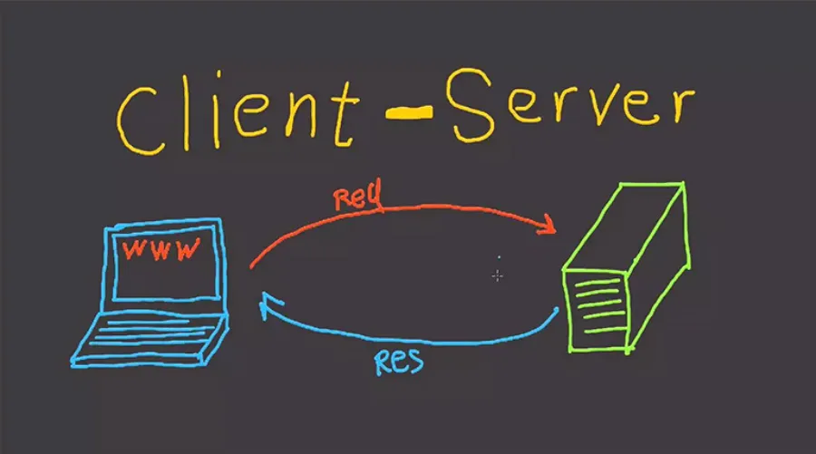

Hình 1.2.1. Mô hình ứng dụng mạng Client – Server

Ngược lại với mô hình client-server, mô hình peer-to-peer (P2P) không cần một máy chủ trung gian. Các thiết bị trong mạng P2P có quyền ngang hàng và có thể trao đổi dữ liệu trực tiếp với nhau. Điều này làm tăng tính phân tán và độc lập của hệ thống, giúp nó dễ dàng mở rộng mà không cần phụ thuộc vào một điểm trung tâm. Mô hình P2P được ứng dụng rộng rãi trong các hệ thống chia sẻ tệp tin, các dịch vụ truyền dữ liệu trực tiếp và các mạng blockchain. Tuy nhiên, sự phân tán này cũng đồng nghĩa với việc quản lý và bảo mật trở nên phức tạp hơn so với mô hình client-server.

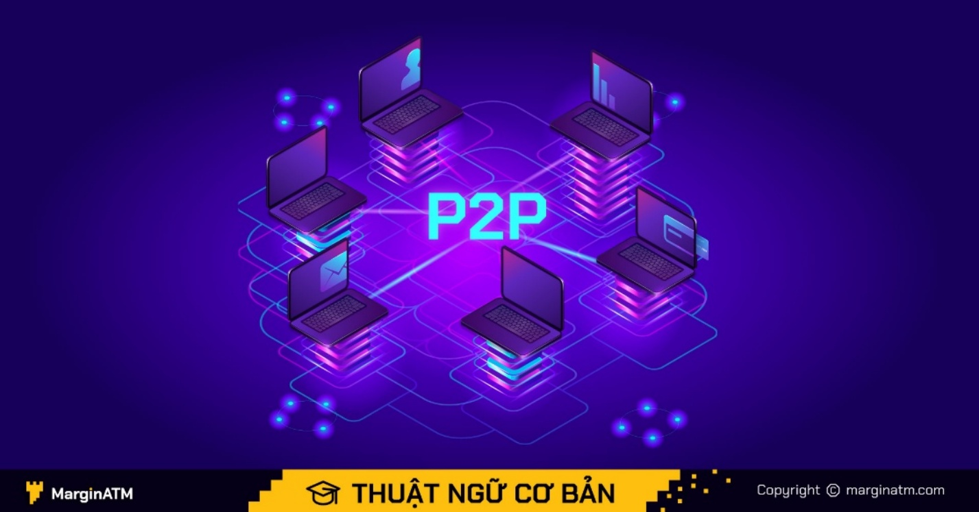

Hình 1.2.2. Mô hình ứng dụng mạng Peer to Peer (p2p)

## Sơ lược các công nghệ sử dụng



### NodeJS

NodeJS là một mã nguồn được xây dựng dựa trên nền tảng Javascript V8 Engine, nó được sử dụng để xây dựng các ứng dụng web như các trang video clip, các forum và đặc biệt là trang mạng xã hội phạm vi hẹp. NodeJS là một mã nguồn mở được sử dụng rộng bởi hàng ngàn lập trình viên trên toàn thế giới.

NodeJS có thể chạy trên nhiều nền tảng hệ điều hành khác nhau từ Window cho tới Linux, OS X nên đó cũng là một lợi thế, cung cấp các thư viện phong phú ở dạng Javascript Module khác nhau giúp đơn giản hóa việc lập trình và giảm thời gian ở mức thấp nhất.



Hình 1.3.1. NodeJS

Các đặc tính của NodeJS:

Không đồng bộ: Tất cả các API của NodeJS đều không đồng bộ (none-blocking), nó chủ yếu dựa trên nền của NodeJS Server và chờ đợi Server trả dữ liệu về. Việc di chuyển máy chủ đến các API tiếp theo sau khi gọi và cơ chế thông báo các sự kiện của Node.js giúp máy chủ để có được một phản ứng từ các cuộc gọi API trước (Realtime).

Chạy rất nhanh: được xây dựng dựa vào nền tảng V8 Javascript Engine nên việc thực thi chương trình rất nhanh.

Đơn luồng nhưng khả năng mở rộng cao: Node.js sử dụng một mô hình luồng duy nhất với sự kiện lặp. cơ chế tổ chức sự kiện giúp các máy chủ để đáp ứng một cách không ngăn chặn và làm cho máy chủ cao khả năng mở rộng như trái ngược với các máy chủ truyền thống mà tạo đề hạn chế để xử lý yêu cầu. Node.js sử dụng một chương trình đơn luồng và các chương trình tương tự có thể cung cấp dịch vụ cho một số lượng lớn hơn nhiều so với yêu cầu máy chủ truyền thống như Apache HTTP Server.

Không đệm: các ứng dụng này chủ yếu là đầu ra dữ liệu.

Có giấy phép: NodeJS đã được cấp giấy phép bởi MIT License.

### Electron JS

ElecttronJS là một JS framework mã nguồn mở, cho phép bạn xây dựng các ứng dụng dành cho desktop (Window, MacOS, Linux…) bằng các công nghệ web quen thuộc như Javascript, HTML, CSS…



Hình 1.3.2. ElectronJS

ElectronJS được tạo ra bằng cách kết hợp Chromium và NodeJS. Bằng cách kết hợp này, ElectronJS sẽ “bọc” ứng dụng web và tạo thành ứng dụng phiên bản dành cho desktop với hiệu năng rất ấn tượng.

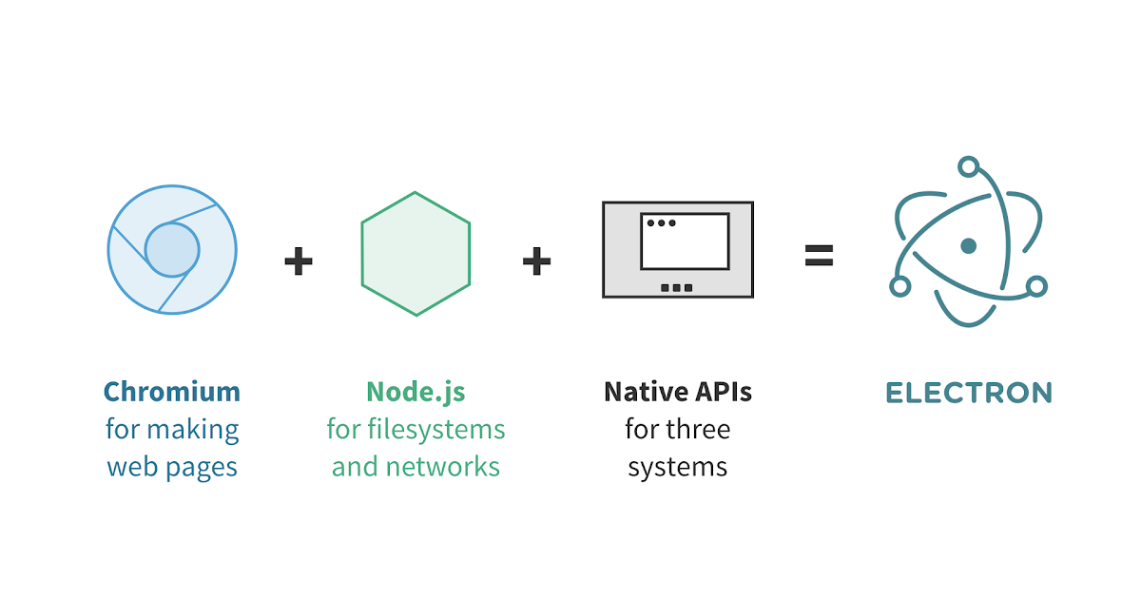

Hình 1.3.3. Cấu trúc ElectronJS

Cấu trúc cúa ElectronJS:

Chromium: đây là thành phần chịu trách nhiệm tạo và hiển thị các trang web. Nội dung của trang web được hiển thị trong Electron.js Renderer process. Nhờ chromium mà bạn có quyền truy cập tất cả các API của trình duyệt giống như đang làm việc với một trình duyệt thực thụ vậy.

Node.js: Thành phần này cho phép bạn truy cập vào các tài nguyên của hệ thống. Ví dụ như tương tác với tệp tin, các chức năng của hệ điều hành…

Custom APIs: Bao gồm các API cho phép bạn tạo các tính năng chung của một ứng dụng desktop. Ví dụ như: tạo menu, desktop notification, phím tắt…

### WebRTC

WebRTC (Web Real-Time Communication) là một công nghệ miễn phí, mã nguồn mở cho phép truyền tải dữ liệu trực tiếp giữa các trình duyệt và ứng dụng thông qua API đơn giản. Được phát triển và giới thiệu lần đầu vào năm 2011 bởi Google, WebRTC đã thay đổi cách mà chúng ta tương tác trực tuyến.



Hình 1.3.4. WebRTC

WebRTC hoạt động dựa trên nguyên tắc giao tiếp ngang hàng (Peer-to-Peer, P2P). Trong mô hình này, dữ liệu được truyền tải trực tiếp giữa các trình duyệt mà không cần thông qua một máy chủ trung gian.

Khi một cuộc gọi được khởi tạo, quá trình gọi là "tạo kết nối" (Signaling) sẽ bắt đầu. Trong quá trình này, các thông tin về phiên kết nối, bao gồm cấu hình media và thông tin về mạng của cả hai bên, sẽ được trao đổi qua một kênh tín hiệu, thường là thông qua một máy chủ. Tuy nhiên, việc truyền tải dữ liệu sau đó sẽ diễn ra trực tiếp giữa các trình duyệt mà không cần thông qua máy chủ.

Về mặt bảo mật, WebRTC cung cấp bảo mật bằng mặc định, bởi vì tất cả các cuộc gọi thông qua WebRTC đều được mã hóa, đảm bảo rằng dữ liệu trao đổi giữa hai bên không thể bị ngắt quãng hoặc đọc được nếu bị ngắt quãng.

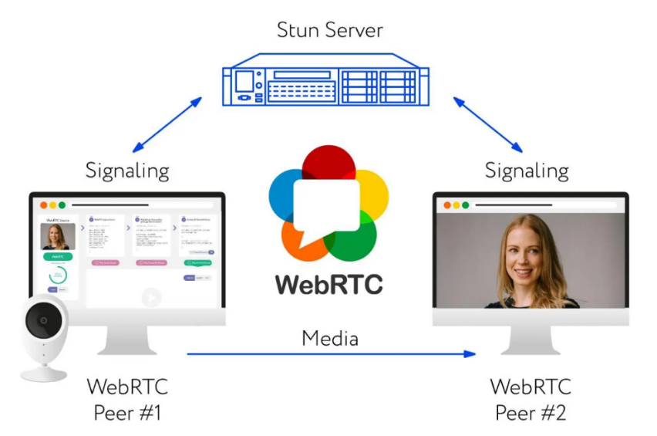

Hình 1.3.5. Cách hoạt động của WebRTC

### Bootstrap

Bootstrap là 1 framework HTML, CSS, và JavaScript cho phép người dùng dễ dàng thiết kế website theo 1 chuẩn nhất định, tạo các website thân thiện với các thiết bị cầm tay như mobile, ipad, tablet,...

Bootstrap bao gồm những cái cơ bản có sẵn như: typography, forms, buttons, tables, navigation, modals, image carousels và nhiều thứ khác. Trong bootstrap có thêm nhiều Component, Javascript hỗ trợ cho việc thiết kế reponsive của bạn dễ dàng, thuận tiện và nhanh chóng hơn.



Hình 1.3.6. Bootstrap

### MongoDB

MongoDB là một database hướng tài liệu (document), một dạng NoSQL database. Vì thế, MongoDB sẽ tránh cấu trúc table-based của relational database để thích ứng với các tài liệu như JSON có một schema rất linh hoạt gọi là BSON. MongoDB sử dụng lưu trữ dữ liệu dưới dạng Document JSON nên mỗi một collection sẽ các các kích cỡ và các document khác nhau. Các dữ liệu được lưu trữ trong document kiểu JSON nên truy vấn sẽ rất nhanh.



Hình 1.3.7. MongoDB

### SocketIO

Để xây dựng một ứng dụng realtime cần sử dụng socketio. Socketio sẽ giúp các bên ở những địa điểm khác nhau kết nối với nhau, truyền dữ liệu ngay lập tức thông qua server trung gian. Socketio có thể được sử dụng trong nhiều ứng dụng như chat, game online, cập nhật kết quả của một trận đấu đang xảy ra,...

Socketio không phải là một ngôn ngữ, mà chỉ là 1 công cụ giúp thực hiện những ứng dụng realtime. Vì thế, không thể sử dụng socketio để thay thế hoàn toàn cho một ngôn ngữ, mà phải sử dụng kết hợp với một ngôn ngữ khác. Ngôn ngữ đó có thể là php, asp.net, nodejs,...



Hình 1.3.8. SocketIO

# CHƯƠNG 2: PHÂN TÍCH THIẾT KẾ HỆ THỐNG



## Giới thiệu sợ lược về đề tài

Đề tài này tập trung vào việc xây dựng một ứng dụng phòng họp trực tuyến sử dụng công nghệ WebRTC, tích hợp giao thức TCP và HTTPS trong mô hình Client-Server nhằm đảm bảo bảo mật và tính ổn định trong truyền tải dữ liệu. Ứng dụng hỗ trợ video call, chat thời gian thực, quản lý danh sách người dùng và mời bạn bè, mang đến trải nghiệm họp trực tuyến mượt mà và dễ sử dụng. Với nhu cầu làm việc từ xa ngày càng tăng, hệ thống này hứa hẹn sẽ đáp ứng hiệu quả nhu cầu kết nối và giao tiếp hiện đại.

## Usecase

### 2.2.1. Sơ đồ Usecase Tài khoản

Khi người dùng thực hiện đăng ký tài khoản, hệ thống sẽ yêu cầu xác thực tài khoản qua mã gửi về email để hoàn tất quá trình đăng ký. Sau khi đăng ký thành công, người dùng có thể đăng nhập vào hệ thống. Trong trường hợp quên mật khẩu, người dùng có tùy chọn tạo mật khẩu mới trước khi đăng nhập, giúp tăng tính bảo mật và linh hoạt cho tài khoản của họ.

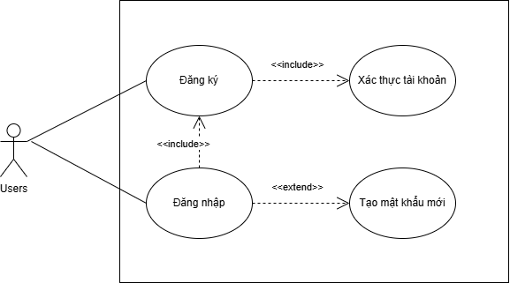

Hình 2.2.1. Usecase Tài khoản

### 2.2.2. Sơ đồ Usecase Thông tin tài khoản

Người dùng có thể xem thông tin cá nhân để kiểm tra chi tiết tài khoản hoặc cập nhật nếu cần. Nếu muốn tăng cường bảo mật, họ có thể chọn đổi mật khẩu trực tiếp từ giao diện thông tin cá nhân. Quy trình này giúp người dùng quản lý tài khoản dễ dàng và bảo mật hơn sau khi đăng nhập vào hệ thống.

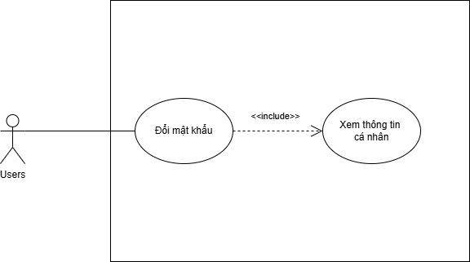

Hình 2.2.2. Usecase Thông tin tài khoản

### 2.2.3. Sơ đồ Usecase Tìm kiếm và kết bạn

Người dùng có thể tìm kiếm những người dùng khác để kết bạn. Khi tìm thấy người dùng mong muốn, họ có thể gửi lời mời kết bạn để mở rộng mạng lưới quan hệ. Sau khi gửi lời mời, người dùng cũng có quyền quản lý các yêu cầu kết bạn thông qua các hành động như chấp nhận, từ chối hoặc hủy lời mời đã gửi. Những thao tác này giúp người dùng xây dựng danh sách bạn bè phù hợp và duy trì kết nối với những người mà họ quan tâm. Các chức năng này đều được mở rộng từ quy trình đăng nhập chính, nhằm cung cấp trải nghiệm tương tác phong phú và tiện lợi cho người dùng trong hệ thống.

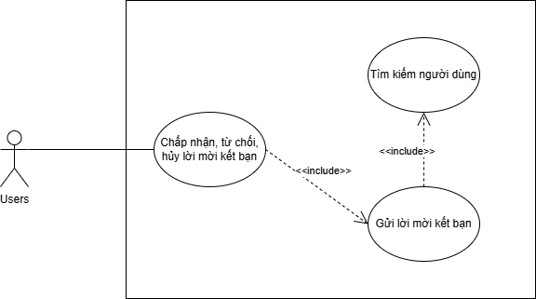

Hình 2.2.3. Usecase Tìm kiếm và kết bạn

### 2.2.4. Sơ đồ Usecase Nhắn tin riêng

Nếu lời mời kết bạn được chấp nhận, người dùng sẽ có thêm tùy chọn gửi tin nhắn riêng để trò chuyện và tương tác trực tiếp. Quá trình gửi tin nhắn riêng được bao gồm trong chức năng "Chấp nhận lời mời kết bạn" vì chỉ khi hai người đã kết bạn, họ mới có thể trao đổi tin nhắn. Các chức năng tìm kiếm, gửi lời mời, và gửi tin nhắn riêng đều mở rộng từ quy trình đăng nhập, giúp người dùng dễ dàng xây dựng mối quan hệ và giao tiếp cá nhân trong hệ thống.

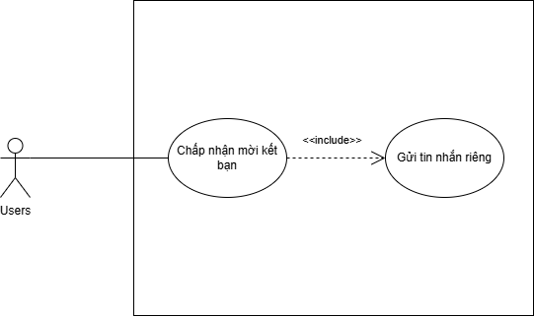

Hình 2.2.4. Usecase Nhắn tin riêng

### 2.2.5. Sơ đồ Usecase Phòng họp

Người dùng có thể tham gia phòng để tương tác và sử dụng các tính năng trong cuộc họp. Họ có thể tạo phòng mới nếu chưa có sẵn, và quá trình này là một phần của hoạt động "Phòng". Khi đã vào phòng, người dùng có thể gửi tin nhắn đến tất cả mọi người hoặc bật/tắt các thiết bị Media (như camera, micro) phục vụ cho việc giao tiếp và truyền thông đa phương tiện. Các chức năng gửi tin nhắn và điều khiển thiết bị Media đều được bao gồm trong hoạt động chính của "Phòng", giúp người dùng tương tác hiệu quả trong các cuộc họp trực tuyến.

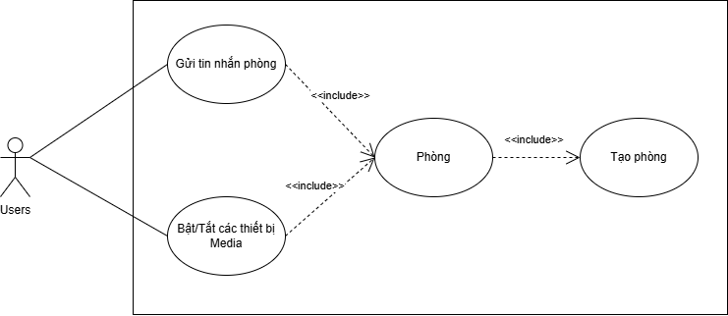

Hình 2.2.5. Usecase Phòng họp

## 2.3. Đặc tả Usecase

### 2.3.1. Đặc tả Usecase Tài khoản

Bảng 2.3.1. Bảng đặc tả Usecase Tài khoản

|  |  |
| --- | --- |
| Mô tả | Cho phép người dùng đăng ký, xác thực tài khoản qua email và đăng nhập vào hệ thống. Trong trường hợp quên mật khẩu, người dùng có thể tạo mật khẩu mới để tiếp tục sử dụng. |
| Tác nhân | Người dùng, Server |
| Giả định | Người dùng phải hoàn tất xác thực tài khoản qua email sau khi đăng ký, trước khi có thể đăng nhập.  Chỉ khi đăng nhập thất bại do quên mật khẩu, người dùng có thể tùy chọn thực hiện tạo mật khẩu mới. |
| Bước thực hiện | Bước 1: Người dùng chọn chức năng Đăng ký và cung cấp các thông tin cần thiết (tên người dùng, email, mật khẩu).  Bước 2: Server kiểm tra tính hợp lệ và tạo tài khoản cho người dùng, đồng thời gửi mã xác thực về email.  Bước 3: Người dùng nhập mã xác thực nhận được qua email để Xác thực tài khoản.  Bước 4: Sau khi tài khoản được xác thực, người dùng có thể Đăng nhập vào hệ thống bằng tên người dùng và mật khẩu.  Bước 5: Nếu người dùng quên mật khẩu, họ có thể chọn chức năng Tạo mật khẩu mới, nhập thông tin xác thực, và thiết lập mật khẩu mới. |
| Yêu cầu phi chức năng | Hiệu suất: Hệ thống phải xử lý yêu cầu đăng ký, xác thực, đăng nhập và tạo mật khẩu mới trong thời gian ngắn, không gây chậm trễ cho người dùng.  Bảo mật: Mật khẩu của người dùng phải được mã hóa khi lưu trữ. Các liên kết và mã xác thực phải có thời gian hiệu lực nhất định để đảm bảo an toàn thông tin. |

### 2.3.2. Đặc tả Usecase Thông tin người dùng

Bảng 2.3.2. Bảng đặc tả Usecase Thông tin người dùng

|  |  |
| --- | --- |
| Mô tả | Cho phép người dùng cập nhật mật khẩu mới để bảo mật tài khoản. Để đổi mật khẩu, người dùng có thể truy cập thông tin cá nhân để đảm bảo rằng tài khoản hiện tại là của họ. |
| Tác nhân | Người dùng, Server |
| Giả định | Người dùng cần xem thông tin cá nhân trước khi có thể thực hiện đổi mật khẩu để đảm bảo họ đang đăng nhập vào đúng tài khoản. |
| Bước thực hiện | Bước 1: Người dùng chọn chức năng Xem thông tin tài khoản trong phần cài đặt tài khoản.  Bước 2: Người dùng bắt đầu chọn chức năng đổi mật khẩu.  Bước 3: Người dùng thực hiện việc đổi mật khẩu của mình.  Bước 4: Server cập nhật mật khẩu mới và thông báo hoàn tất quá trình đổi mật khẩu. |
| Yêu cầu phi chức năng | Hiệu suất: Quá trình xác thực và thay đổi mật khẩu cần được thực hiện nhanh chóng, tránh gây gián đoạn cho người dùng.  Bảo mật: Mật khẩu mới cần được mã hóa và lưu trữ an toàn. Thông tin cá nhân phải được bảo vệ để tránh truy cập trái phép. |

### 2.3.3. Đặc tả Usecase Tìm kiếm và kết bạn

Bảng 2.3.3. Bảng đặc tả Usecase Tìm kiếm và kết bạn

|  |  |
| --- | --- |
| Mô tả | Cho phép người dùng tìm kiếm người dùng khác, gửi lời mời kết bạn và quản lý các lời mời đã nhận hoặc đã gửi. Người dùng có thể chấp nhận, từ chối, hoặc hủy lời mời kết bạn theo nhu cầu. |
| Tác nhân | Người dùng, Server |
| Giả định | Để gửi lời mời kết bạn, người dùng phải thực hiện tìm kiếm người dùng khác trước.  Khi đã gửi lời mời kết bạn, người dùng có thể quản lý yêu cầu kết bạn đó bằng cách chấp nhận, từ chối, hoặc hủy bỏ. |
| Bước thực hiện | Bước 1: Người dùng chọn chức năng tìm kiếm người dùng và nhập từ khóa tìm kiếm.  Bước 2: Server trả về danh sách kết quả dựa trên từ khóa tìm kiếm.  Bước 3: Người dùng chọn người muốn kết bạn và gửi lời mời kết bạn.  Bước 4: Server lưu lời mời và thông báo đến người nhận.  Bước 5: Người nhận có thể chấp nhận, từ chối hoặc hủy bỏ lời mời. |
| Yêu cầu phi chức năng | Hiệu suất: Hệ thống phải trả về kết quả tìm kiếm và xử lý các yêu cầu kết bạn trong thời gian ngắn.  Bảo mật: Bảo vệ thông tin người dùng, đặc biệt là trong quá trình gửi và nhận lời mời kết bạn. |

### 2.3.4. Đặc tả Usecase Nhắn tin riêng

Bảng 2.3.4. Bảng đặc tả Usecase Nhắn tin riêng

|  |  |
| --- | --- |
| Mô tả | Cho phép người dùng xác nhận lời mời kết bạn từ người khác. Sau khi chấp nhận, hệ thống cho phép hai người dùng gửi tin nhắn riêng cho nhau để trò chuyện cá nhân. |
| Tác nhân | Người dùng, Server |
| Giả định | Người dùng chỉ có thể gửi tin nhắn riêng sau khi đã chấp nhận lời mời kết bạn, tức là quan hệ bạn bè phải được thiết lập. |
| Bước thực hiện | Bước 1: Người dùng chọn chức năng chấp nhận lời mời kết bạn từ danh sách lời mời.  Bước 2: Server cập nhật mối quan hệ giữa hai người dùng, thiết lập trạng thái "bạn bè".  Bước 3: Sau khi trở thành bạn bè, hệ thống mở quyền cho phép gửi tin nhắn riêng giữa hai tài khoản.  Bước 4: Người dùng có thể bắt đầu gửi tin nhắn riêng đến người khác. |
| Yêu cầu phi chức năng | Hiệu suất: Cập nhật trạng thái bạn bè và mở quyền gửi tin nhắn riêng cần được thực hiện nhanh chóng.  Bảo mật: Chỉ những người dùng đã xác nhận là bạn bè mới có quyền gửi tin nhắn riêng cho nhau, đảm bảo tính riêng tư khi giao tiếp. |

### 2.3.5. Đặc tả Usecase Phòng họp

Bảng 2.3.5. Bảng đặc tả Usecase Phòng họp

|  |  |
| --- | --- |
| Mô tả | Cho phép người dùng tạo phòng họp mới, tham gia các phòng hiện có, gửi tin nhắn cho các thành viên khác và bật/tắt thiết bị Media (như micro, camera) trong phòng. Những chức năng này hỗ trợ người dùng giao tiếp và quản lý thiết bị dễ dàng trong môi trường họp trực tuyến. |
| Tác nhân | Người dùng, Server |
| Giả định | Người dùng cần tạo phòng hoặc tham gia một phòng hiện có trước khi có thể gửi tin nhắn phòng hoặc bật/tắt thiết bị Media.  Chỉ khi đã vào phòng, các chức năng khác như gửi tin nhắn và điều khiển thiết bị Media mới khả dụng. |
| Bước thực hiện | Bước 1: Người dùng chọn chức năng tạo phòng để tạo phòng họp mới hoặc tham gia vào phòng có sẵn.  Bước 2: Server xử lý yêu cầu và kết nối người dùng vào phòng.  Bước 3: Trong phòng, người dùng có thể gửi tin nhắn cho các thành viên khác.  Bước 4: Người dùng bật hoặc tắt các thiết bị Media như micro, camera để tham gia thảo luận hoặc tắt khi không cần thiết. |
| Yêu cầu phi chức năng | Hiệu suất: Việc tạo phòng, gửi tin nhắn và điều khiển thiết bị phải nhanh chóng để đảm bảo trải nghiệm họp mượt mà.  Bảo mật: Chỉ người dùng trong phòng mới có quyền gửi tin nhắn và điều khiển thiết bị, đảm bảo tính riêng tư và an toàn trong phòng họp. |

## 2.4. Sơ đồ hoạt động

### 2.4.1. Sơ đồ hoạt động Đăng ký

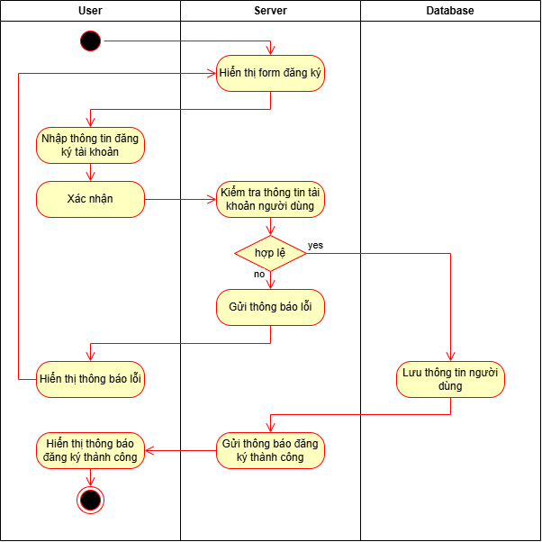

Hình 2.4.1. Sơ đồ hoạt động Đăng ký

### 2.4.2. Sơ đồ hoạt động Đăng nhập

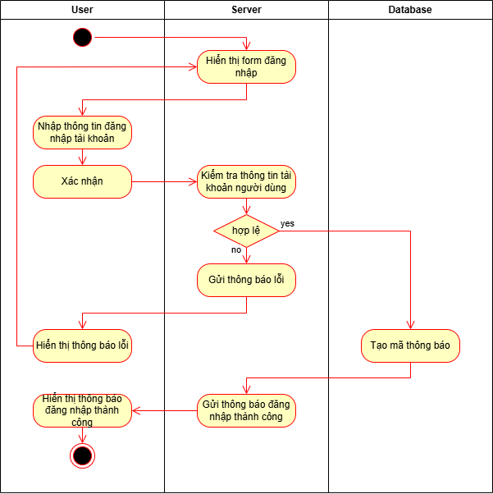

Hình 2.4.2. Sơ đồ hoạt động Đăng nhập

### 2.4.3. Sơ đồ hoạt động Tạo mới mật khẩu

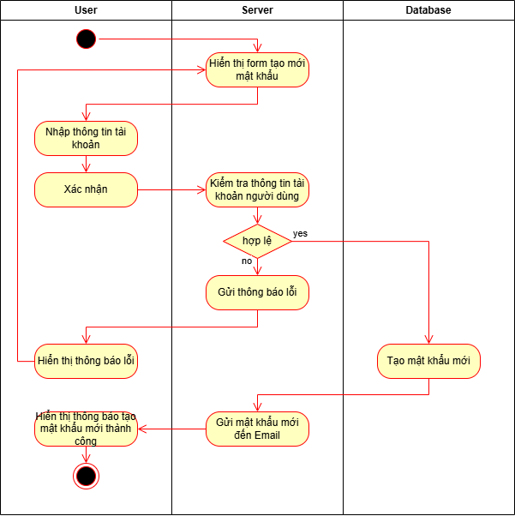

Hình 2.4.3. Sơ đồ hoạt động Tạo mới mật khẩu

### 2.4.4. Sơ đồ hoạt động Đổi mật khẩu

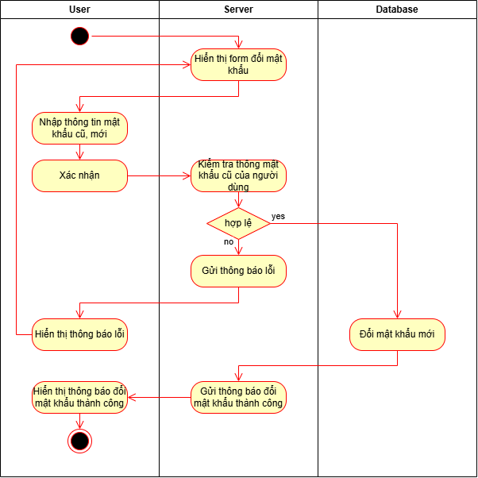

Hình 2.4.4. Sơ đồ hoạt động Đổi mật khẩu

### 2.4.5. Sơ đồ hoạt động Gửi yêu cầu kết bạn

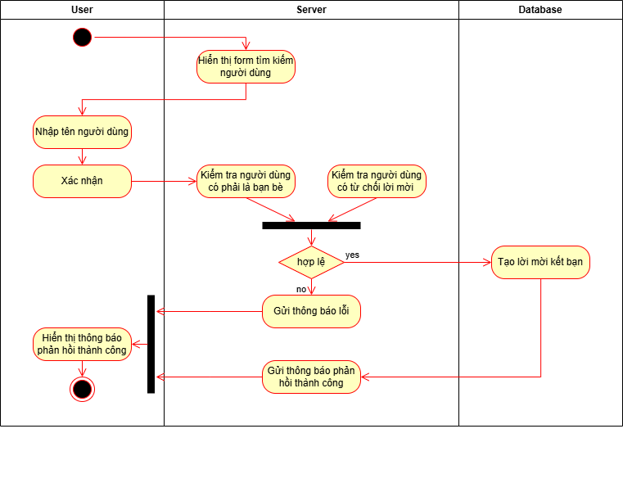

Hình 2.4.5. Sơ đồ hoạt động Gửi yêu cầu kết bạn

### 2.4.6. Sơ đồ hoạt động Xử lý yêu cầu kết bạn

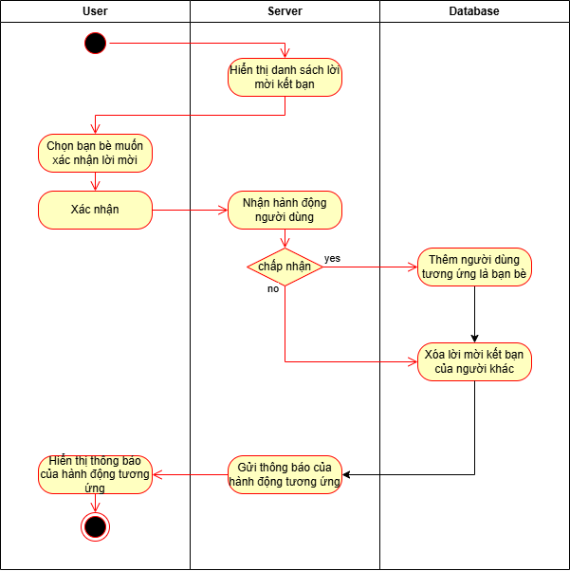

Hình 2.4.6. Sơ đồ hoạt động Xử lý yêu cầu kết bạn

### 2.4.7. Sơ đồ hoạt động Hủy kết bạn

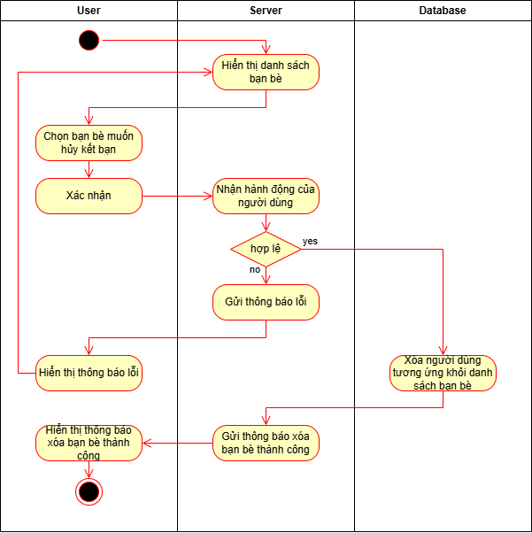

Hình 2.4.7. Sơ đồ hoạt động Hủy kết bạn

### 2.4.8.Sơ đồ hoạt động Nhắn tin với bạn bè

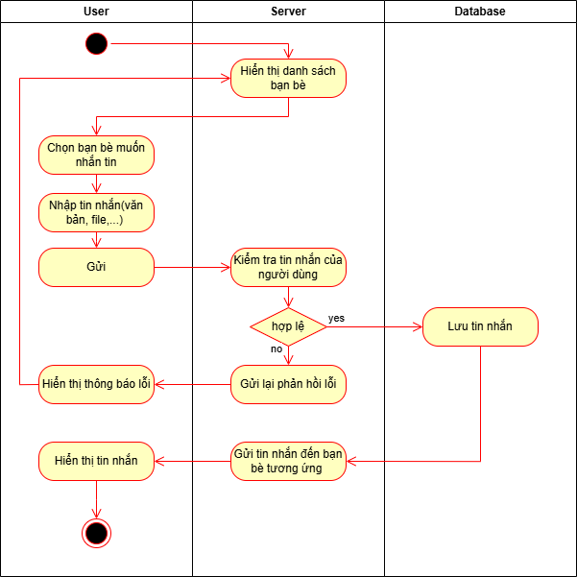

Hình 2.4.8. Sơ đồ hoạt động Nhắn tin với bạn bè

### 2.4.9.Sơ đồ hoạt động Tạo phòng

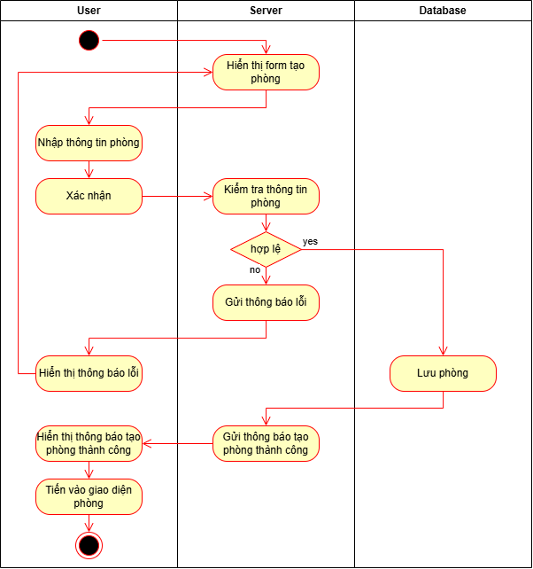

Hình 2.4.9. Sơ đồ hoạt động Tạo phòng

## 2.5. Sơ đồ tuần tự

### 2.5.1. Sơ đồ tuần tự Đăng ký

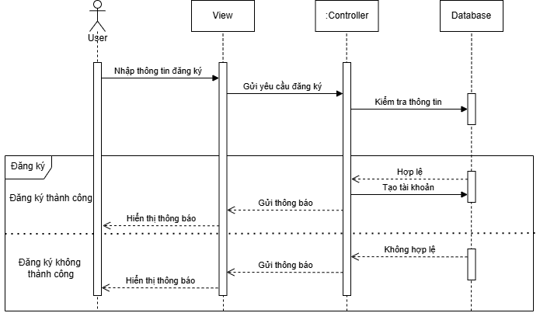

Hình 2.5.1. Sơ đồ tuần tự Đăng ký

### 2.5.2. Sơ đồ tuần tự Đăng nhập

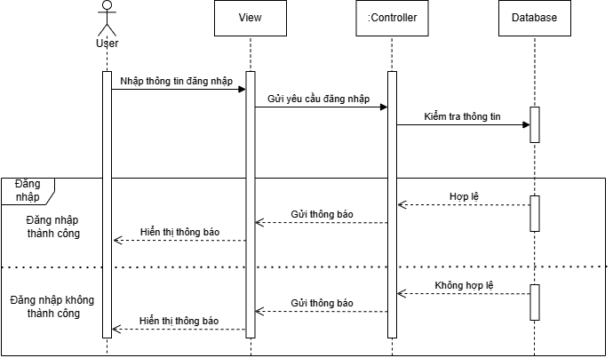

Hình 2.5.2. Sơ đồ tuần tự Đăng nhập

### 2.5.3. Sơ đồ tuần tự Tạo mới mật khẩu

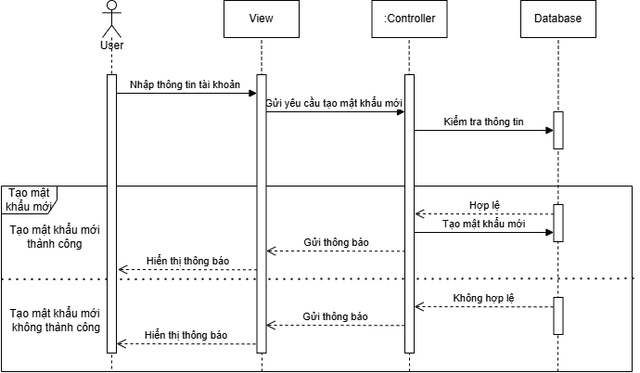

Hình 2.5.3. Sơ đồ tuần tự Tạo mới mật khẩu

### 2.5.4. Sơ đồ tuần tự Đổi mật khẩu

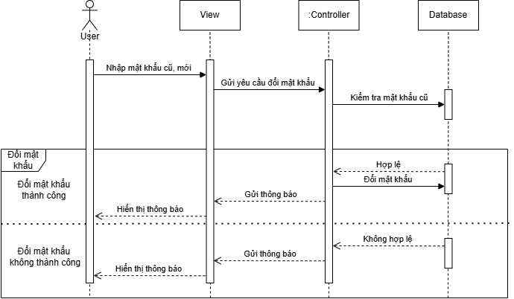

Hình 2.5.4. Sơ đồ tuần tự Đổi mật khẩu

### 2.5.5. Sơ đồ tuần tự Gửi yêu cầu kết bạn

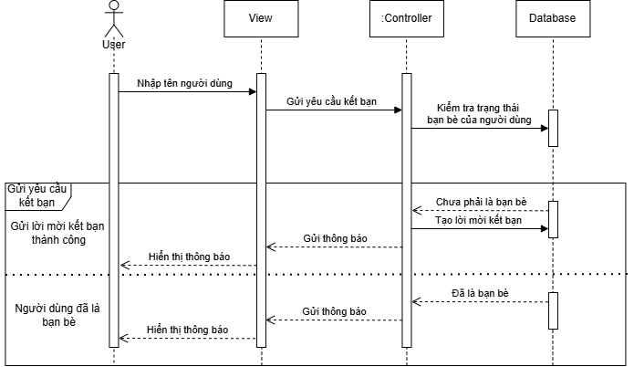

Hình 2.5.5. Sơ đồ tuần tự Gửi yêu cầu kết bạn

### 2.5.6. Sơ đồ tuần tự Xử lý yêu cầu kết bạn

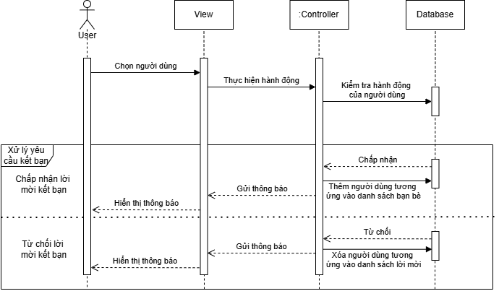

Hình 2.5.6. Sơ đồ tuần tự Xử lý yêu cầu kết bạn

### 2.5.7. Sơ đồ tuần tự Hủy kết bạn

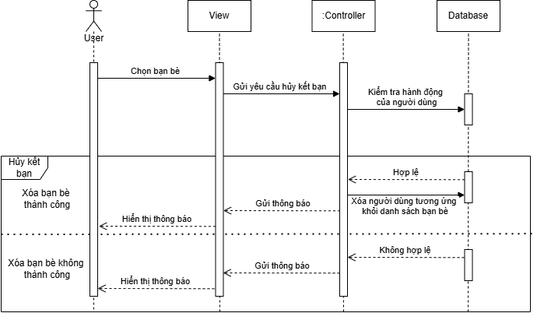

Hình 2.5.7. Sơ đồ tuần tự Hủy kết bạn

### 2.5.8. Sơ đồ tuần tự Nhắn tin với bạn bè

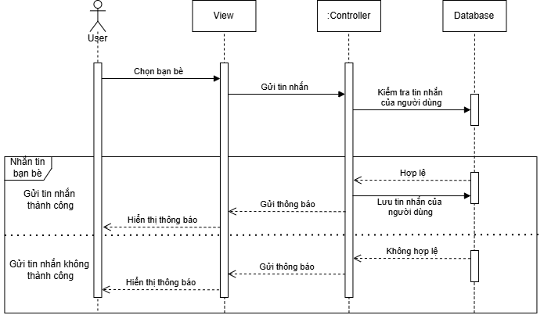

Hình 2.5.8. Sơ đồ tuần tự Nhắn tin với bạn bè

### 2.5.9. Sơ đồ tuần tự Tạo phòng

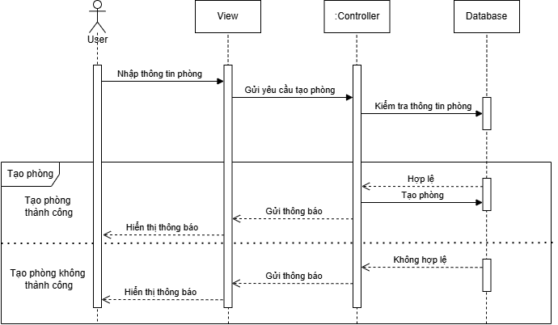

Hình 2.5.9. Sơ đồ tuần tự Tạo phòng

## 2.6. Sơ đồ Class

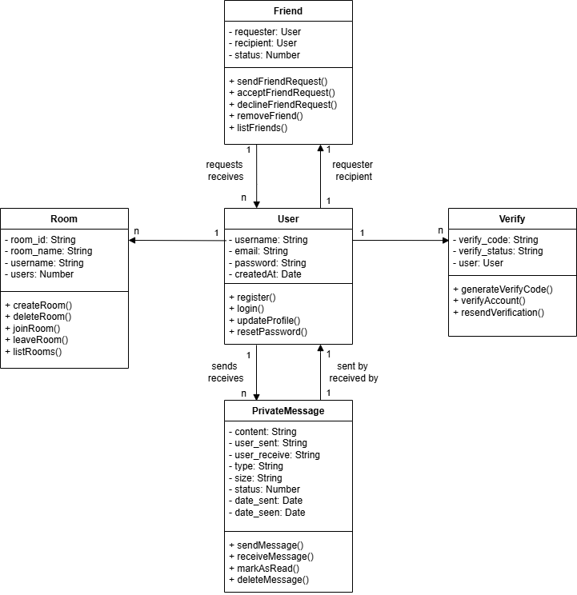

Hình 2.6. Sơ đồ Class

# CHƯƠNG 3: CHƯƠNG TRÌNH DEMO

## 3.1. Đăng ký

Người dùng đăng ký tài khoản bằng cách nhập các trường nhập tên đăng nhập, email, mật khẩu và xác nhận lại mật khẩu đăng ký (lưu ý phải dùng đúng email nếu không thì không thể xác thực tài khoản được vì một mã xác thực 6 số sẽ được gửi qua email đã nhập).

Nếu người dùng nhập tên đăng nhập hoặc gmail bị thông báo là “Tên đăng nhập đã tồn tại” hoặc “Gmail đã tồn tại” thì hãy tạo một tài khoản đảm bảo không bị trùng.

Nếu người dùng nhập hai mật khẩu không giống nhau thì sẽ hiện thông báo “Mật khẩu không giống nhau”. Người dùng có thể xem mật khẩu đang nhập bẳng các nhấp vào icon mắt để kiểm tra để đảm bảo hai mật khẩu này giống nhau.

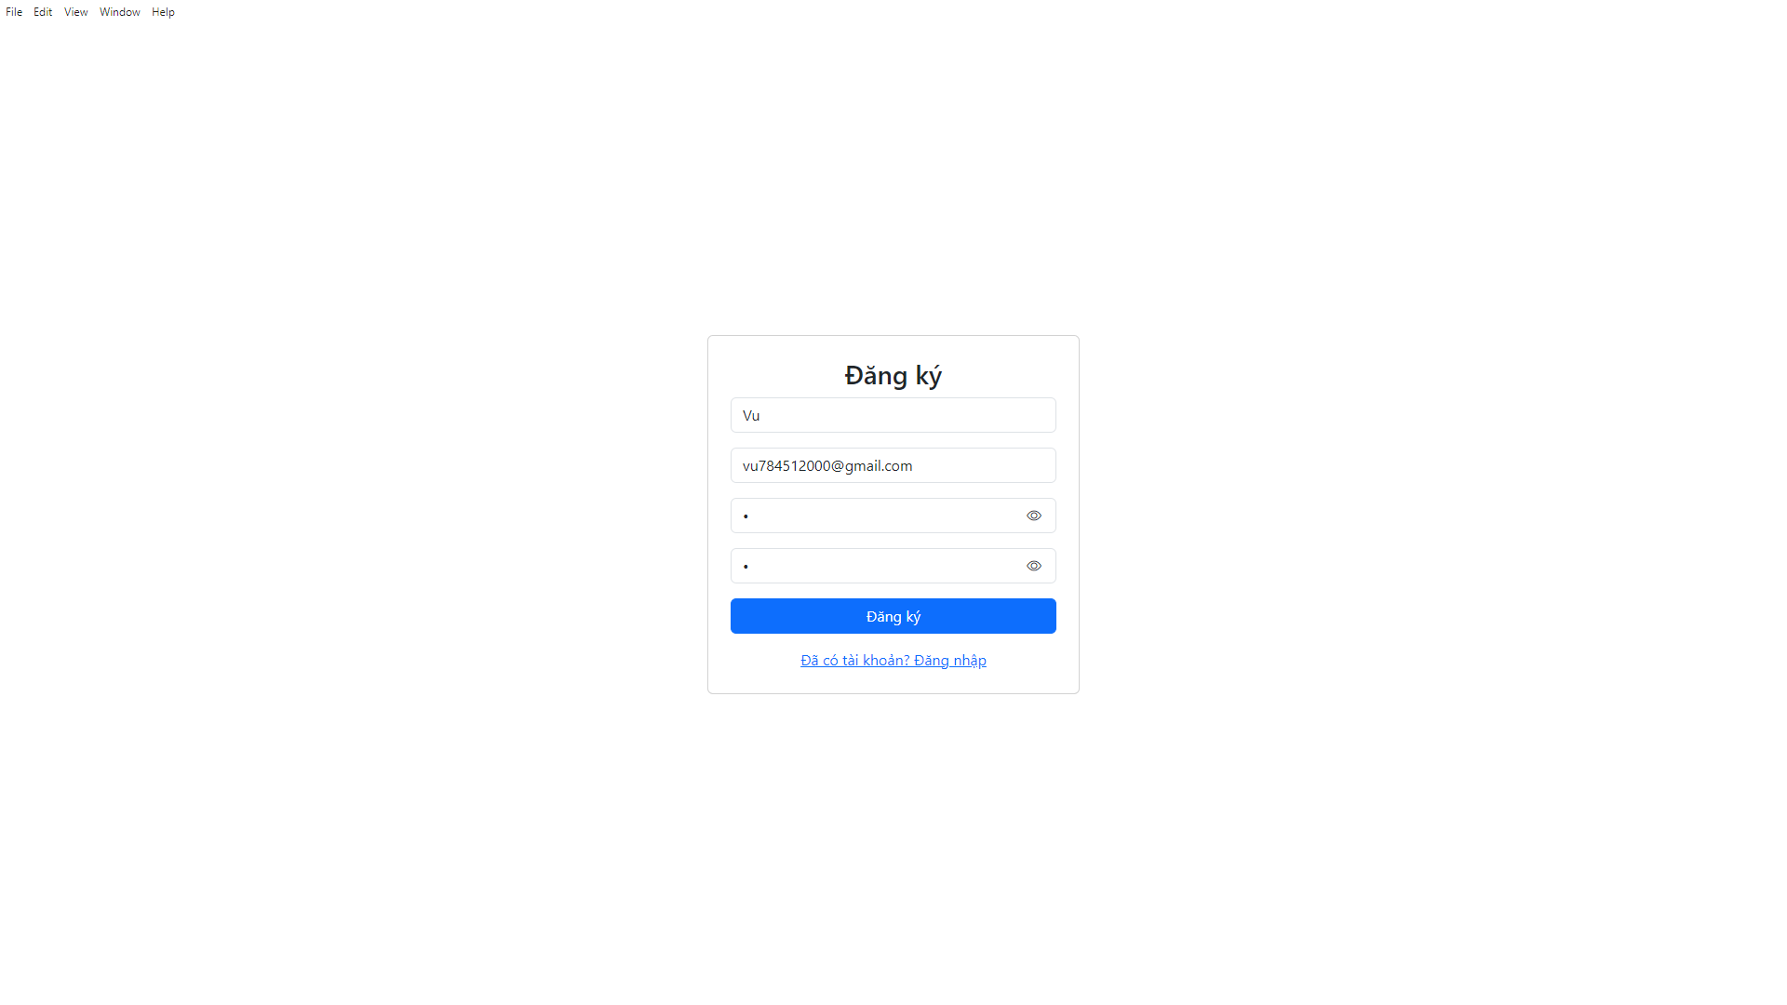

Hình 3.1. Giao diện Đăng ký

## 3.2. Xác thực tài khoản

Sau khi đăng ký tài khoản thành công thì người dùng sẽ nhận được một mã 6 số gửi qua email mà đã dùng để đăng ký tài khoản.

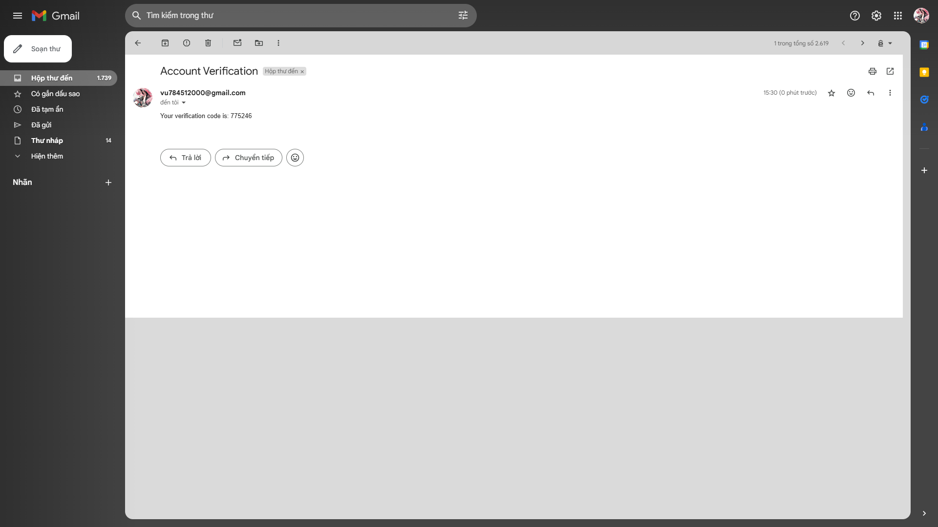

Hình 3.2. Email nhận mã xác thực tài khoản

Lấy mã 6 số từ email và nhập vào giao diện dưới để có thể xác thực tài khoản và có thể đăng nhập được.

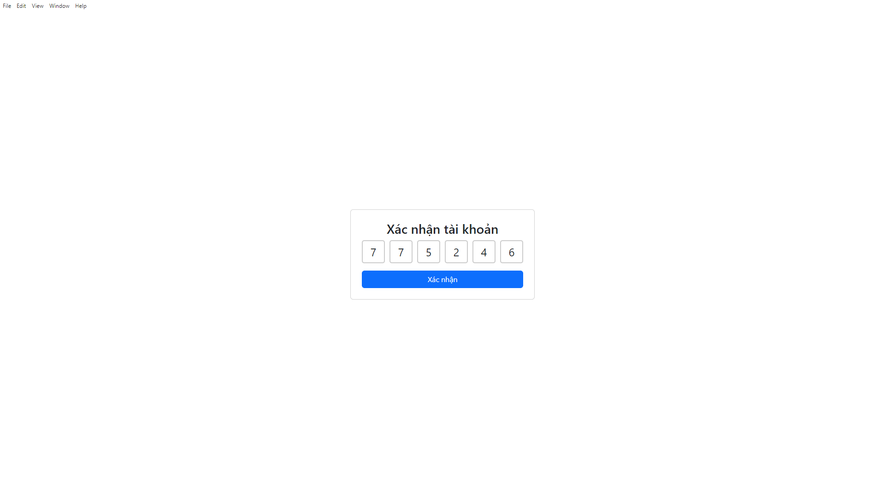

Hình 3.3. Giao diện Nhập mã xác thực tài khoản

## 3.3. Đăng nhập

Sau khi xác thực tài khoản thành công thì người dùng sẽ được chuyển về giao diện đăng nhập, tại đây người dùng nhập tên đăng nhập và mật khẩu đã đăng ký từ trước đó vào hai trường nhập tương ứng.

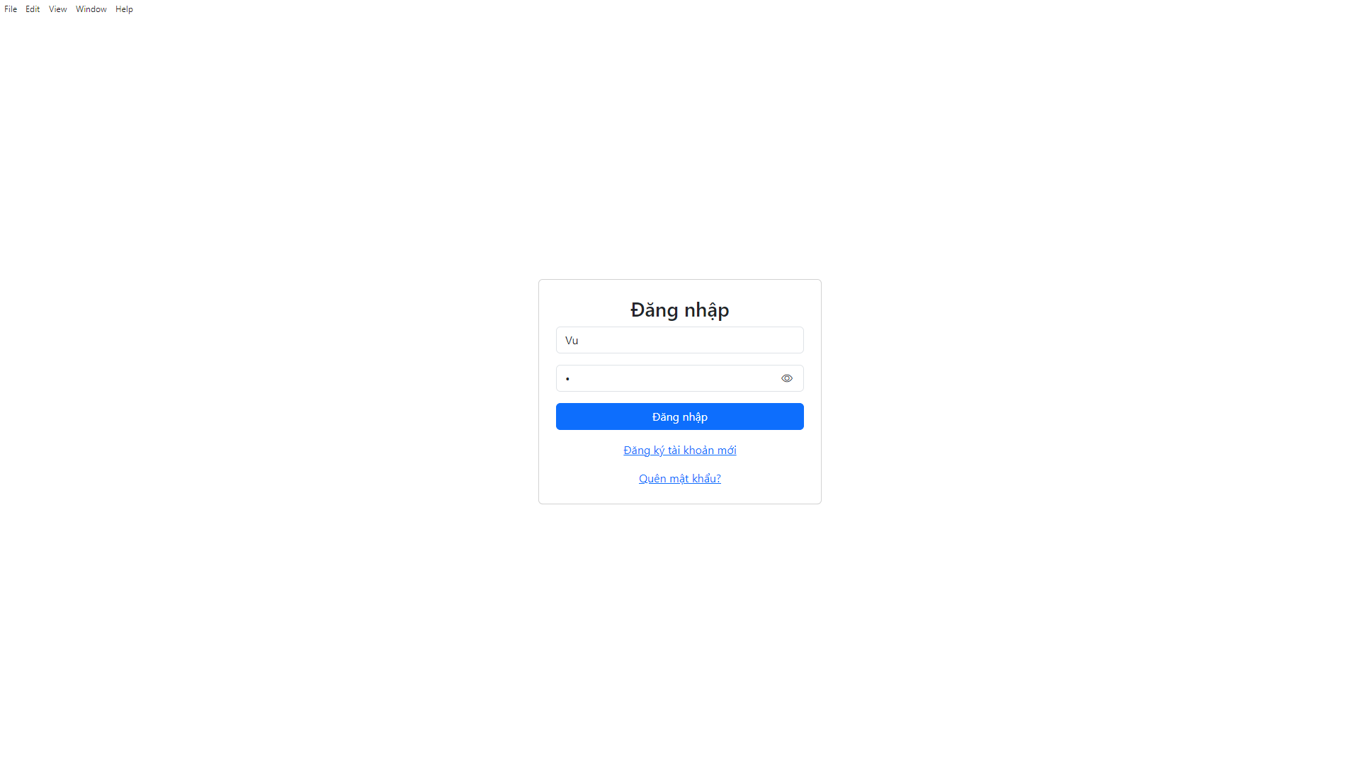

Hình 3.4. Giao diện Đăng nhập

## 3.4. Tạo mới mật khẩu

Trong trường hợp người dùng quên mật khẩu thì có thể tạo mới mật khẩu bằng cách bấm vào “Quên mật khẩu?” ở trong giao diện đăng nhập. Sau khi nhấp vào “Quên mật khẩu?” thì giao diện tạo mật khẩu mới sẽ xuất hiện. Tại đây người dùng nhập đúng tên đăng nhập và email của tài khoản để có thể gửi một mật khẩu mới về chính email đã nhập.

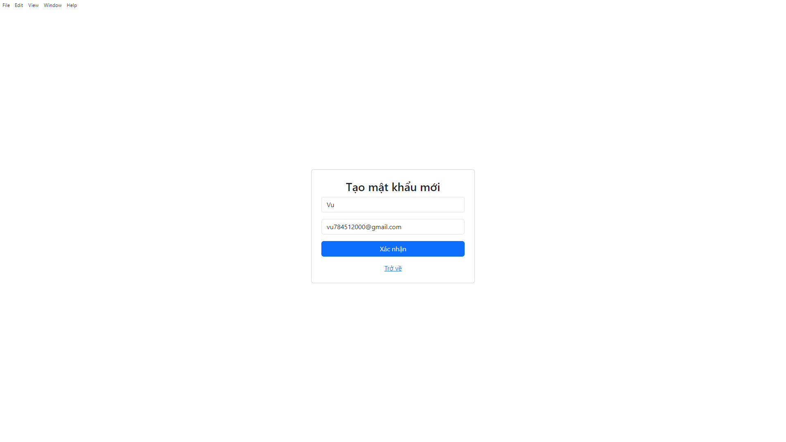

Hình 3.5. Giao diện Tạo mới mật khẩu

Sau khi nhập thông tin và xác nhận thì một mật khẩu mới gồm 9 ký tự xem lẫn giữa chữ, số, ký tự đặc biệt được gửi tới email tương ứng. Lúc này mật khẩu của tài khoản người dùng đã được tạo mới.

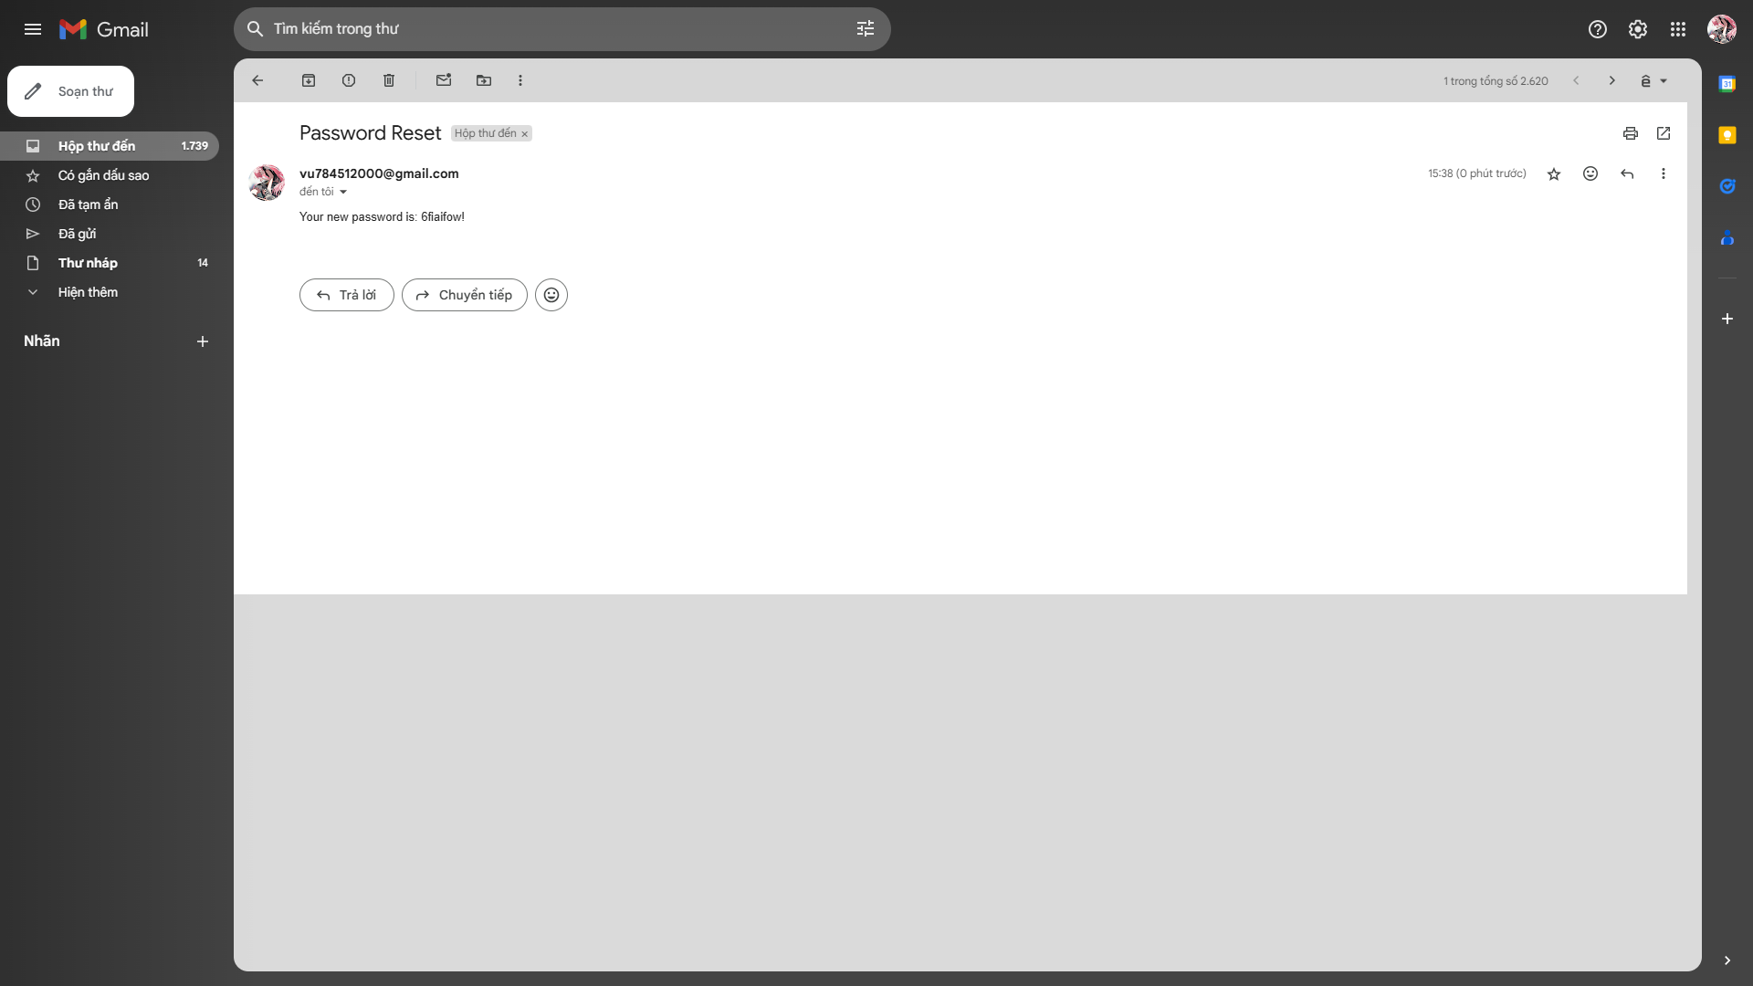

Hình 3.6. Email nhận mật khẩu

## 3.5. Quản lý phòng họp

Sau khi người dùng đăng nhập thành công thì sẽ chuyển tới giao diện quản lý phòng họp với các thành phần:

Bảng hiển thị danh sách phòng họp với các cột:

ID Phòng: hiển thị (ID) của từng phòng, giúp phân biệt các phòng với nhau.

Tên Phòng: hiển thị tên cụ thể của phòng, có thể do người dùng đặt.

Người tạo phòng: hiển thị tên người tạo phòng, giúp nhận diện phòng dễ dàng hơn.

Số người: hiển thị số lượng người tham gia hiện tại trong mỗi phòng.

Thao tác: cung cấp các nút để thực hiện các thao tác như tham gia phòng.

Nút “Tạo phòng”: nút nằm bên phải màn hình, cho phép người dùng tạo một phòng họp mới. Khi nhấp vào, có thể sẽ xuất hiện giao diện để nhập thông tin về phòng mới, như tên phòng hoặc giới hạn số người.

Icon Tài khoản người dùng: Phía trên nút "Tạo phòng" là một biểu tượng có thể là avatar hoặc tên người dùng, có thể bao gồm các tùy chọn như đăng xuất, xem thông tin cá nhân, tìm kiếm bạn bè.

Danh sách “Bạn bè”: Ở bên phải có mục "Bạn bè", có thể là danh sách bạn bè hoặc các kết nối trong ứng dụng, cho phép người dùng mời bạn bè vào phòng hoặc tương tác với họ dễ dàng hơn.

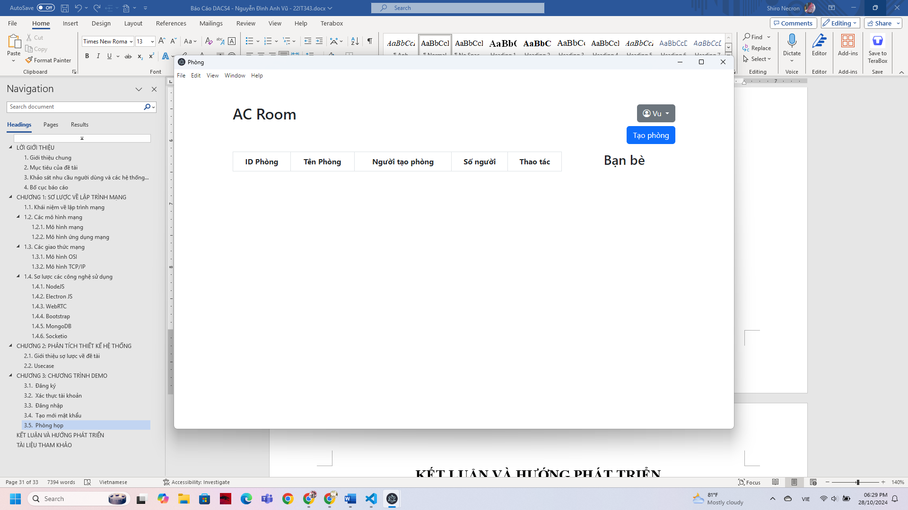

Hình 3.7. Giao diện Quản lý phòng họp

## 3.6. Thông tin người dùng

Khi nhấp vào Icon Tài khoản người dùng thì sẽ có một danh sách đổ xuống gồm: Thông tin, Tìm kiếm, Bạn bè, Đăng xuất.

Người dùng chọn vào mục Thông tin thì giao diện sẽ xuất hiện với các thành phần:

Tên người dùng: Hiển thị tên của người dùng hiện tại.

Email: Hiển thị địa chỉ email của người dùng.

Nút "Đổi mật khẩu": nút nằm bên dưới thông tin người dùng. Khi nhấp vào, có thể xuất hiện một giao diện khác để người dùng nhập mật khẩu hiện tại và mật khẩu mới, cho phép người dùng thay đổi mật khẩu tài khoản của mình.

Nút "Đóng": Nút này cho phép người dùng đóng hộp thoại "Thông tin người dùng" và quay lại giao diện chính mà không cần thay đổi thông tin.

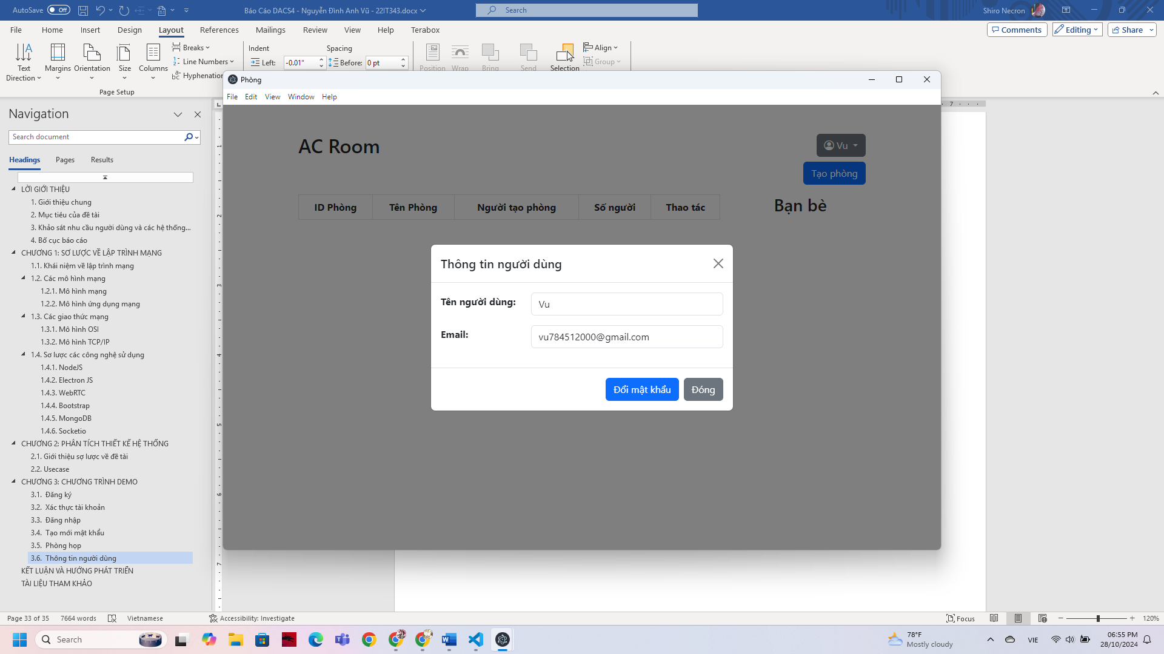

Hình 3.8. Giao diện Thông tin người dùng

## 3.7. Đổi mật khẩu

Từ giao diện hiển thị thông tin người dùng ở trên, khi người dùng ấn vào nút “Đổi mật khẩu” thì giao diện cho phép người dùng thay đổi mật khẩu của mình sẽ xuất hiện.

Các trường nhập liệu:

Mật khẩu cũ: Trường này yêu cầu người dùng nhập mật khẩu hiện tại để xác minh danh tính trước khi thay đổi.

Mật khẩu mới: Trường này cho phép người dùng nhập mật khẩu mới mà họ muốn đặt cho tài khoản của mình.

Xác nhận mật khẩu mới: Trường này yêu cầu người dùng nhập lại mật khẩu mới để đảm bảo không có lỗi nhập liệu.

Bên cạnh các trường mật khẩu có biểu tượng icon mắt, cho phép người dùng hiển thị hoặc ẩn mật khẩu để đảm bảo rằng mật khẩu nhập vào là chính xác.

Nút "Xác nhận": nằm bên dưới các trường nhập liệu. Khi nhấn vào, hệ thống sẽ kiểm tra tính hợp lệ của mật khẩu cũ, mật khẩu mới và xác nhận mật khẩu mới, sau đó thực hiện thay đổi mật khẩu nếu các thông tin đều hợp lệ.

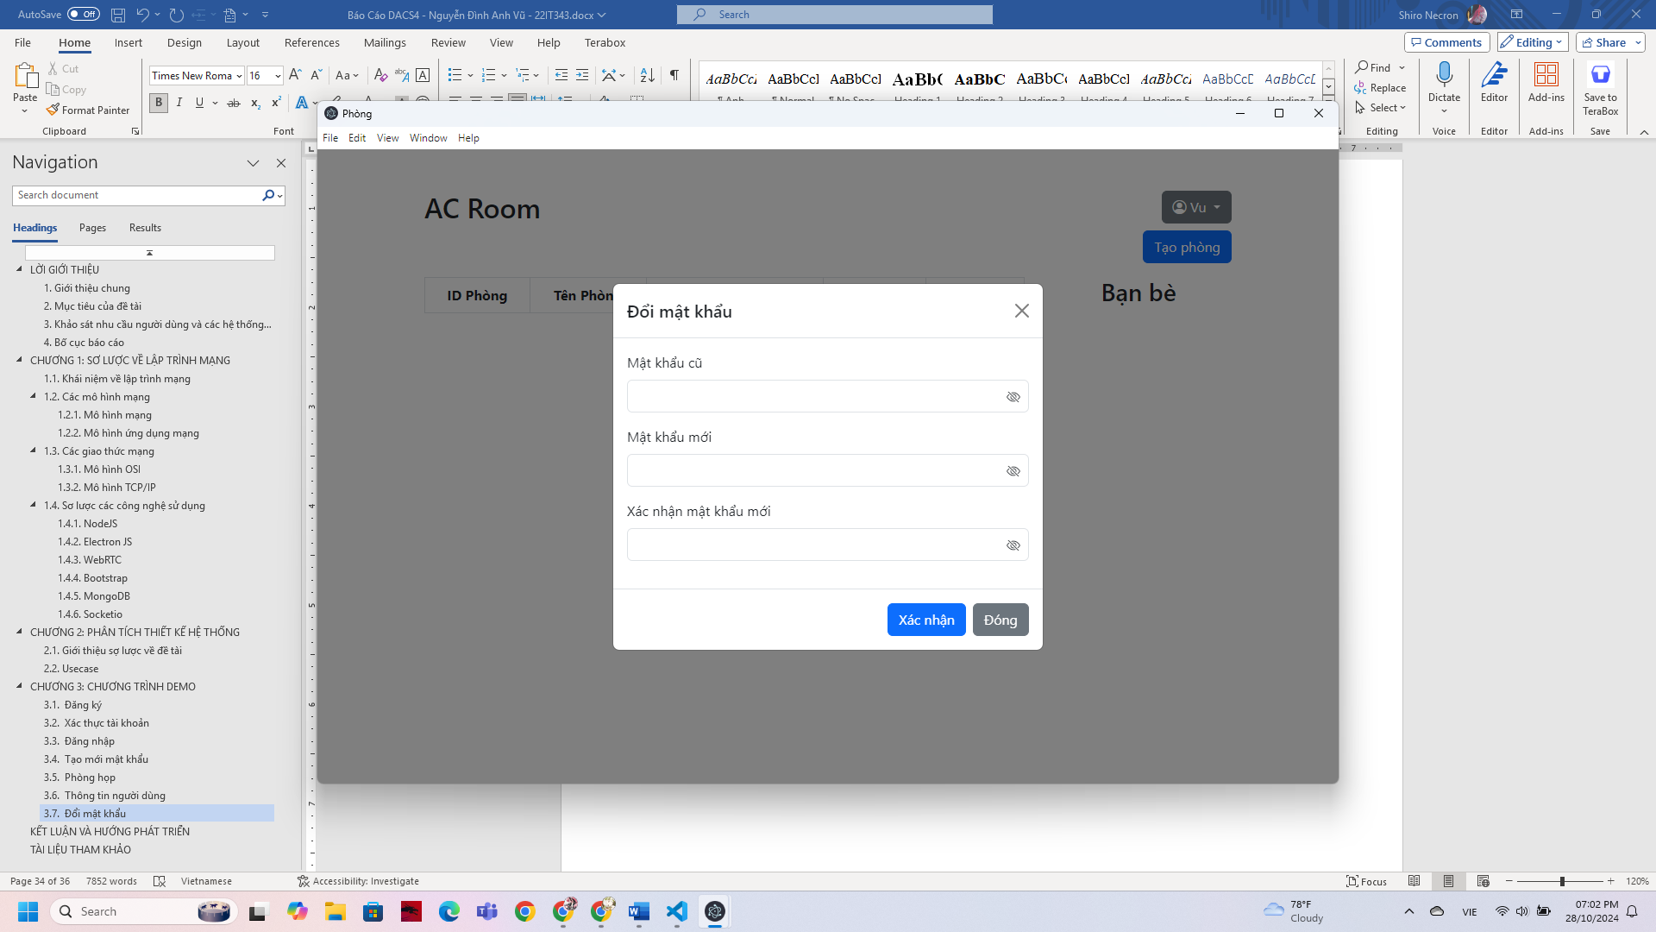

Hình 3.9. Giao diện Đổi mật khẩu

## 3.8. Tìm kiếm bạn bè

Từ giao diện hiển thị thông tin người dùng, khi người dùng ấn vào nút “Tìm kiếm” thì giao diện cho phép người dùng tìm kiếm bạn bè sẽ xuất hiện.

Trường nhập "Nhập tên người dùng": Người dùng có thể nhập tên người dùng hoặc một phần của tên vào trường này để thực hiện tìm kiếm. Trong ví dụ này, chữ “N” đã được nhập vào để lọc kết quả tìm kiếm.

Kết quả tìm kiếm: Sau khi nhập từ khóa tìm kiếm, kết quả sẽ hiển thị các tên người dùng phù hợp bên dưới: Nam: Có nút "Hủy" bên cạnh, có thể hiểu rằng "Nam" đã là bạn của người dùng hiện tại. Nút "Hủy" cho phép người dùng ngừng kết bạn với "Nam". Nhật: Có nút "Kết bạn" bên cạnh, cho phép người dùng gửi yêu cầu kết bạn với người dùng có tên "Nhật".

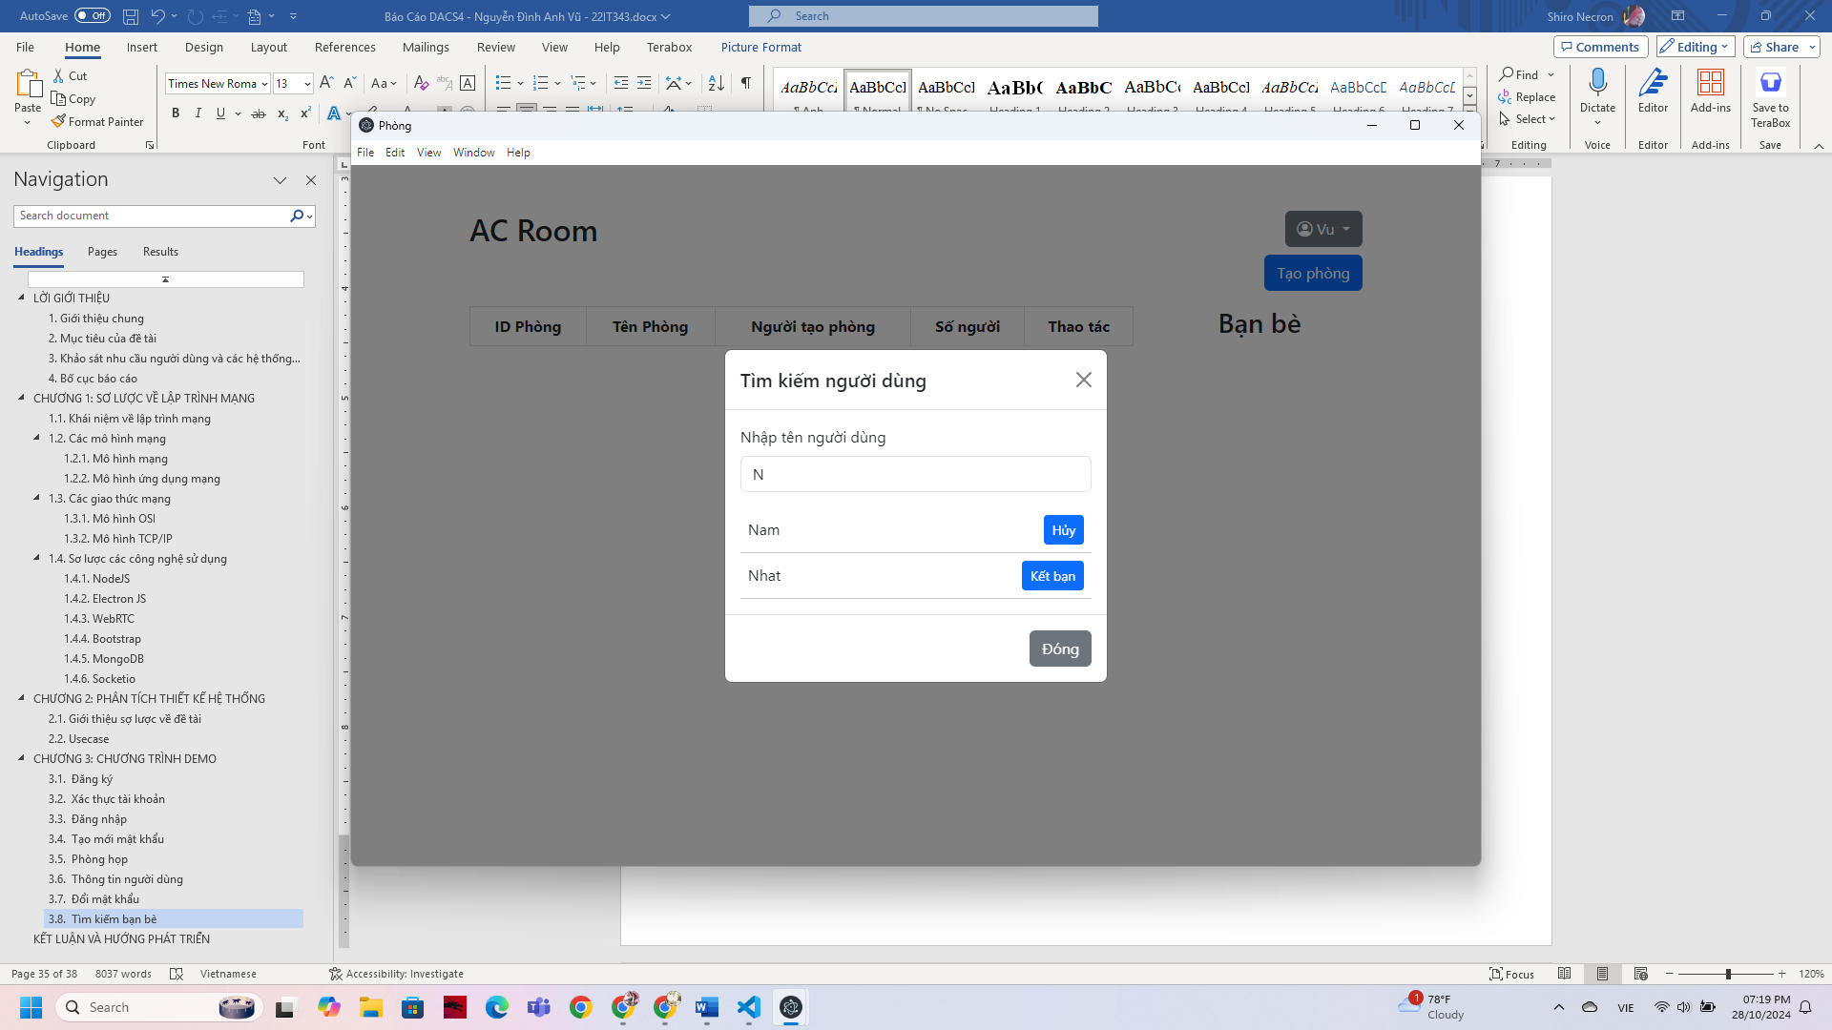

Hình 3.10. Giao diện Tìm kiếm bạn bè

## 3.9. Hiển thị danh sách, lời mời kết bạn

Từ giao diện hiển thị thông tin người dùng, khi người dùng ấn vào nút “Bạn bè” thì giao diện cho phép người dùng coi danh sách bạn bè, lời mời kết bạn đã nhận, gửi.

Tab "Bạn bè": Hiển thị danh sách bạn bè hiện tại của người dùng. Tab này hiển thị danh sách bạn bè của người dùng và cung cấp các tùy chọn quản lý bạn bè.

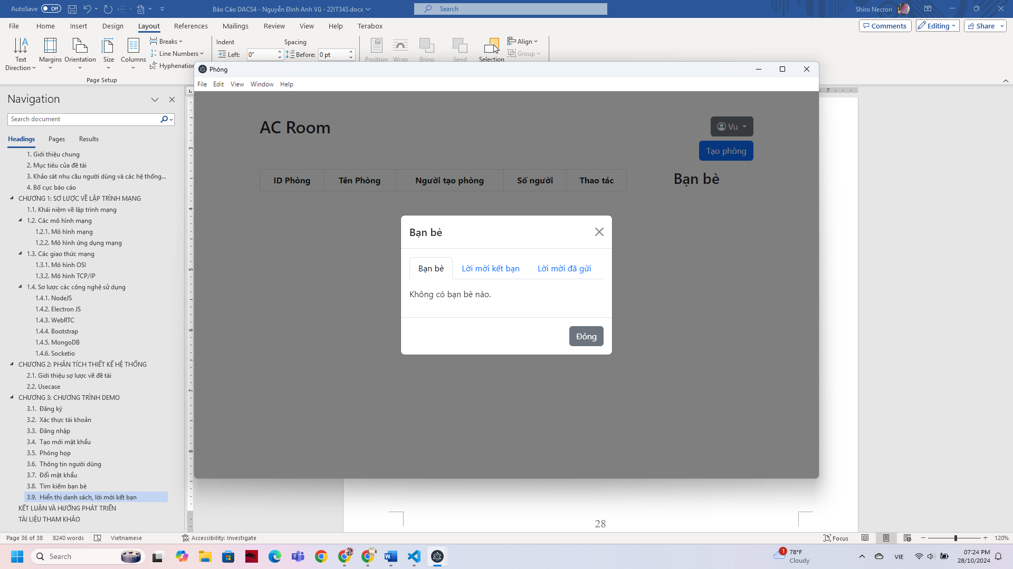

Hình 3.11. Giao diện Bạn bè – Danh sách

Tab "Lời mời kết bạn": Hiển thị các lời mời kết bạn từ người khác gửi đến người dùng. Khi có lời mời kết bạn từ tài khoản có tên với hai nút: Chấp nhận và Từ chối Giúp người dùng quản lý và phản hồi các yêu cầu kết bạn một cách dễ dàng.

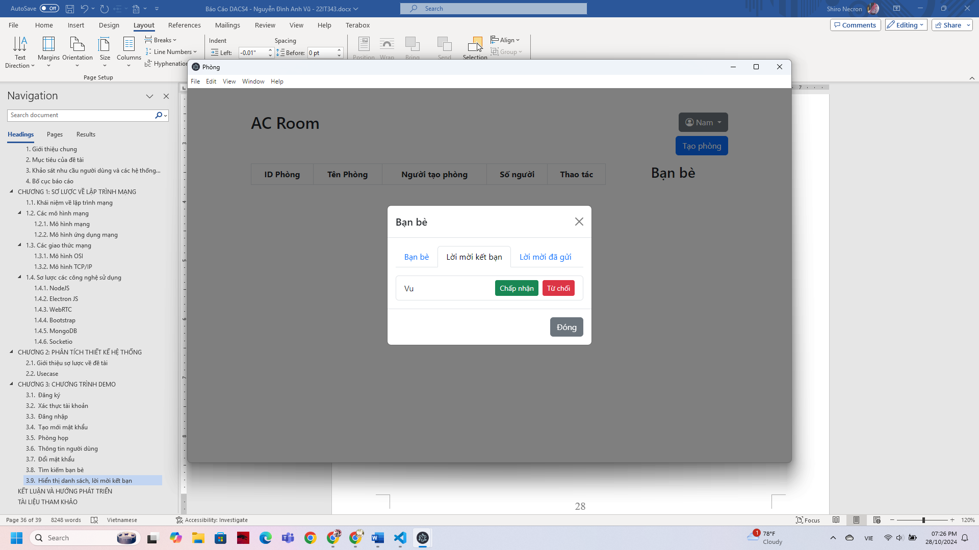

Hình 3.12. Giao diện Bạn bè – Danh sách lời mời kết bạn đã nhận

Tab "Lời mời đã gửi": Hiển thị danh sách các lời mời kết bạn mà người dùng đã gửi nhưng chưa được chấp nhận, có nút Hủy yêu cầu để hủy lời mời này.

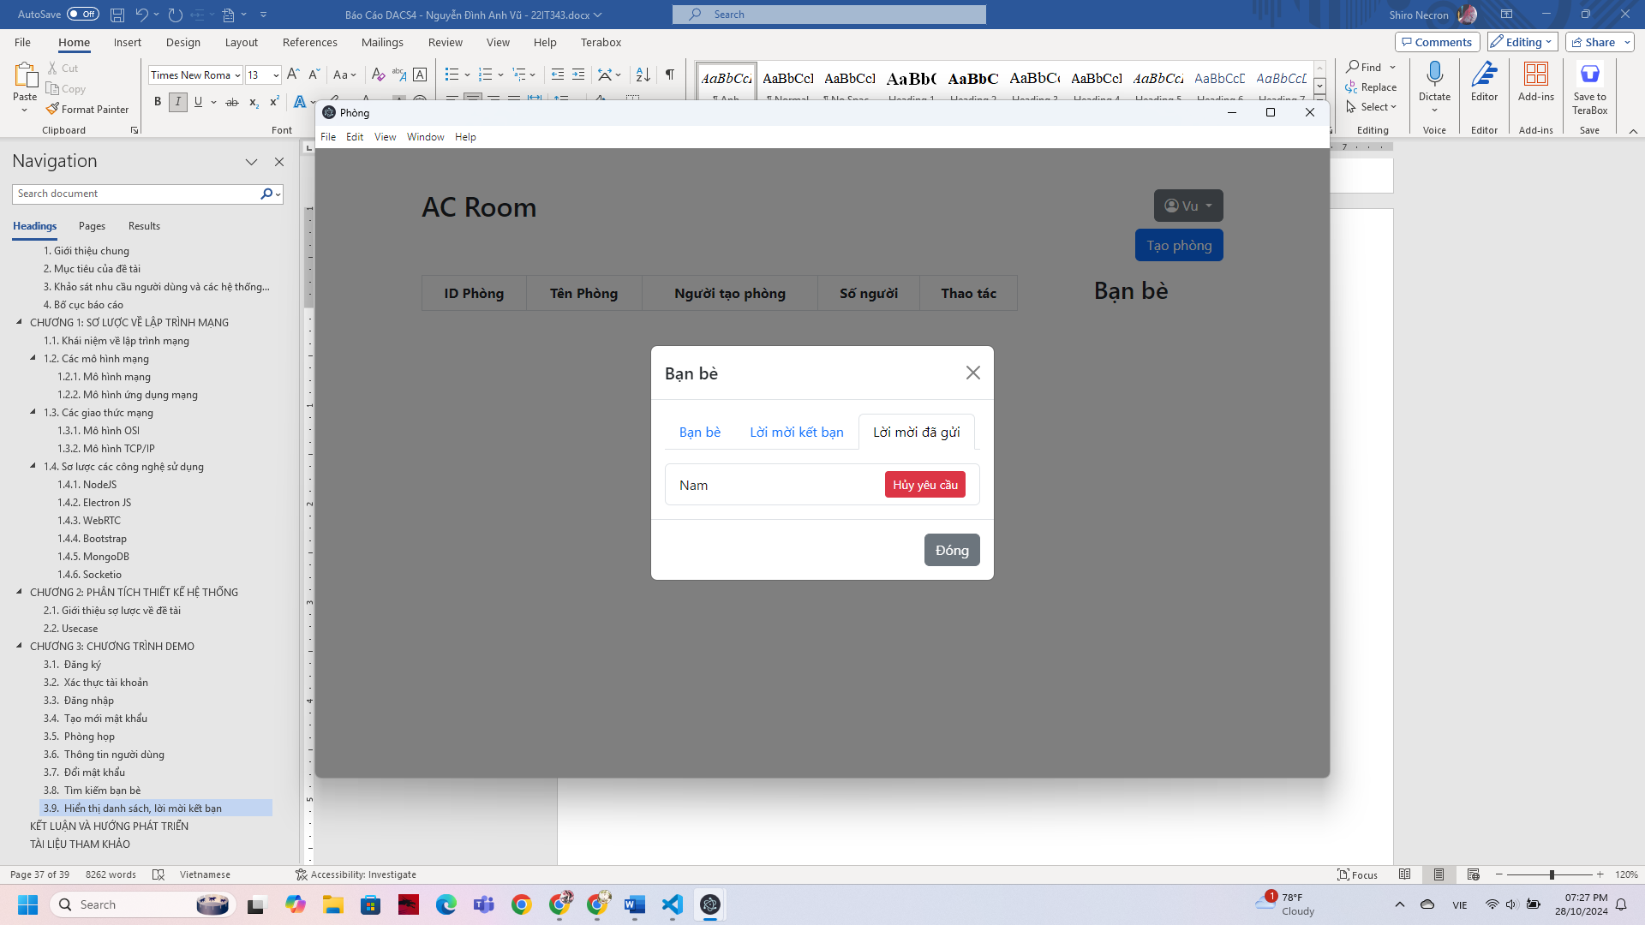

Hình 3.13. Giao diện Bạn bè – Danh sách lời mời kết bạn đã gửi

## 3.10. Nhắn tin riêng

Sau khi người dùng được gửi lời mời kết bạn đã chấp nhận thì sẽ tải danh sách bạn bè lên bên ngoài giao diện phòng họp và khi nhấp vào ô bạn bè tương ứng thì sẽ xuất hiện một khung nhắn tin riêng giữa hai người dùng.

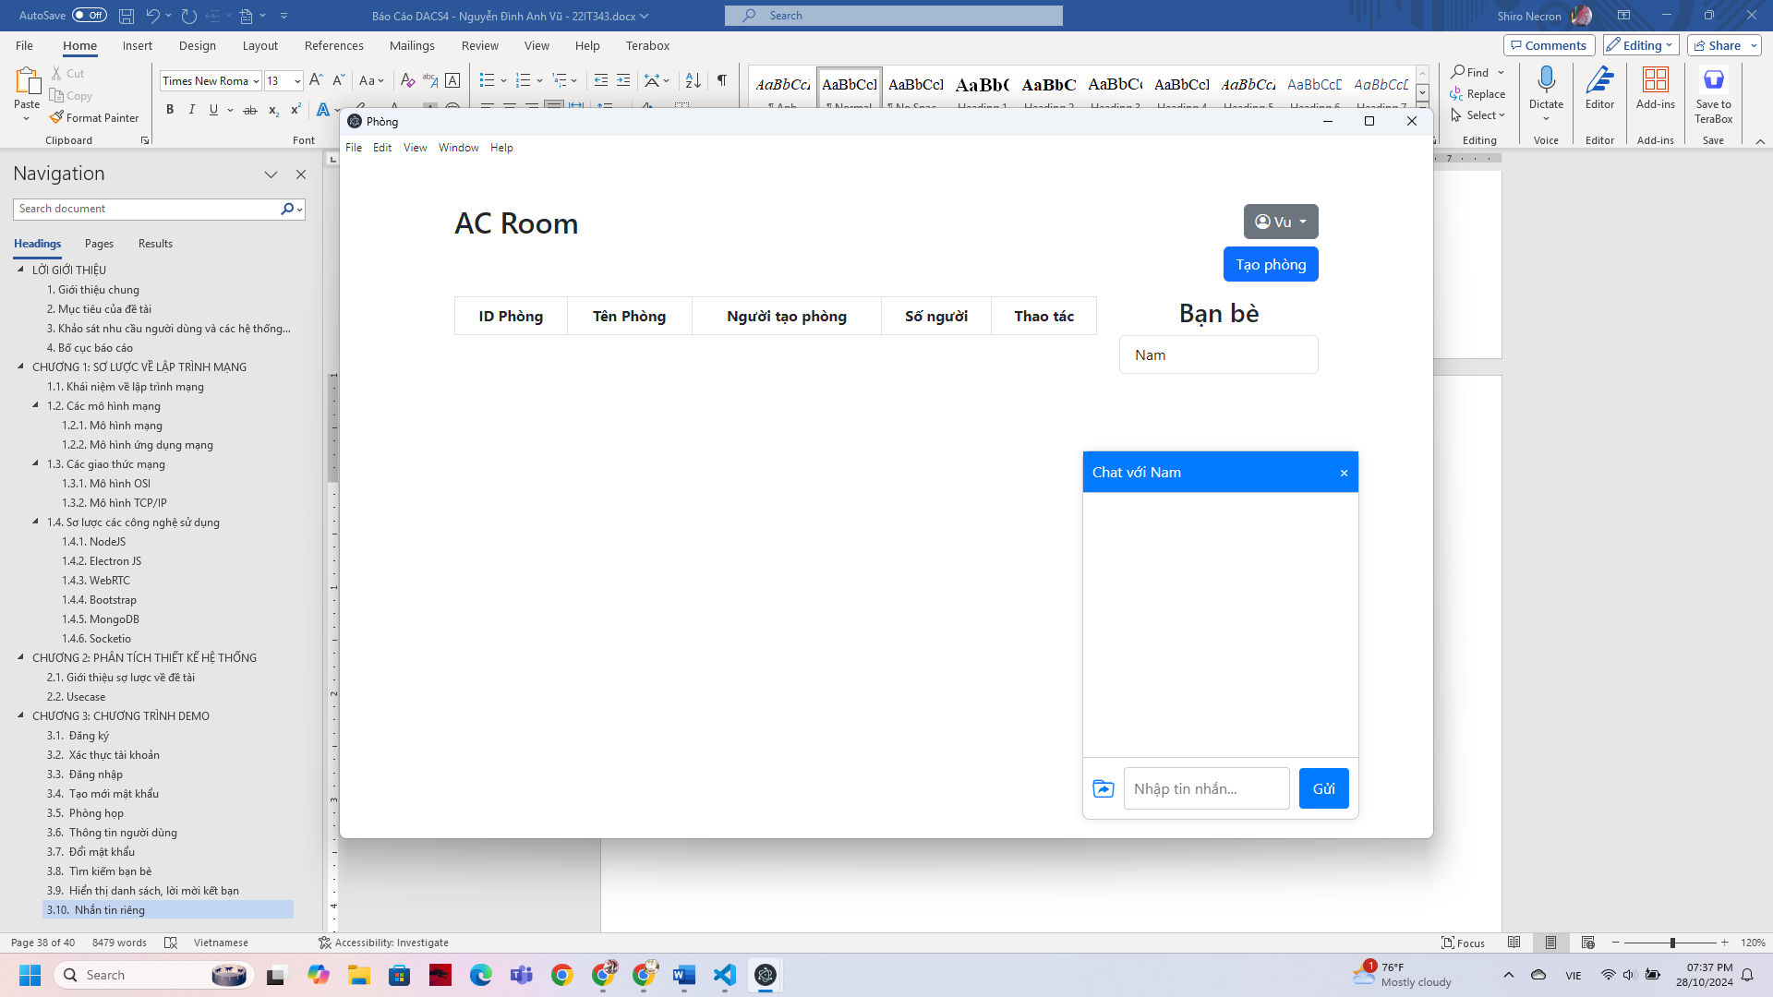

Hình 3.13. Giao diện khung nhắn tin riêng

Khi người dùng kia muốn gửi tin nhắn cho một người khác mà người đó chưa mở khung chat lên thì ngay lật tức hiển thị khung chat của người gửi tin nhắn đến người nhận.

Lúc này người gửi tin nhắn có thể kiểm tra người nhận tin nhắn là “Đã xem” hay “Chưa xem” bằng cách nhấp vào tin nhắn mà mình đã gửi, đồng thời cả hai người dùng đều có thể xem được thời gian mà tin nhắn đã gửi. Nếu người nhận tin nhắn tiếp xúc với nơi nhập tin nhắn thì sẽ tin nhắn bên người gửi tin nhắn sẽ chuyển thành “Đã xem”.

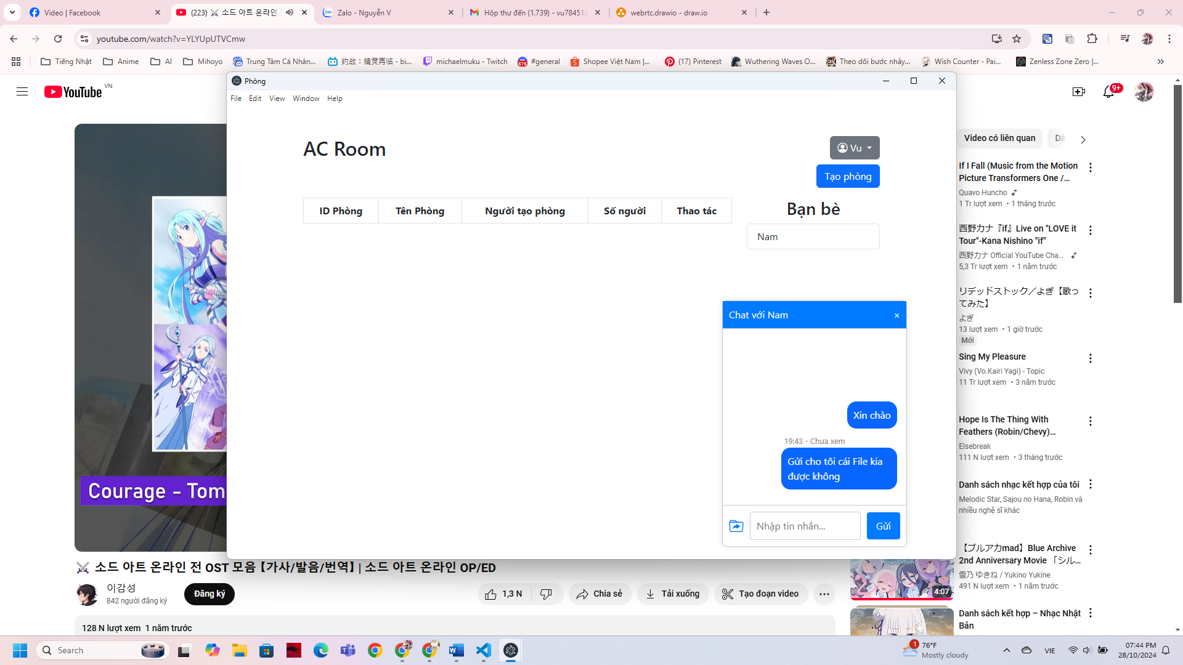 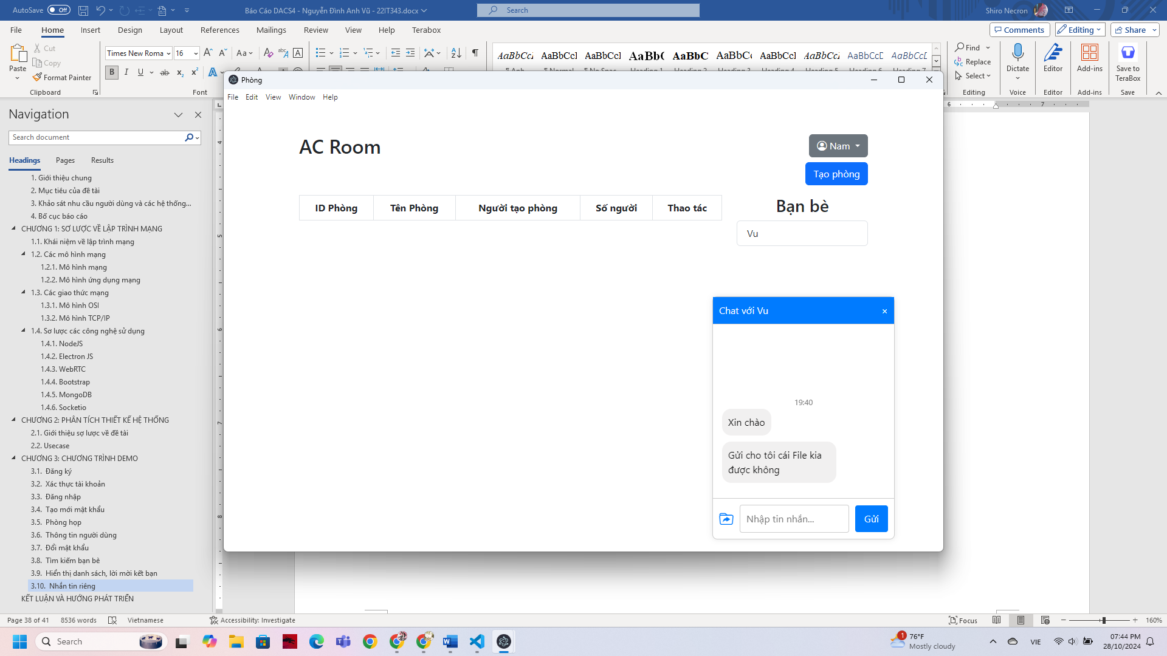

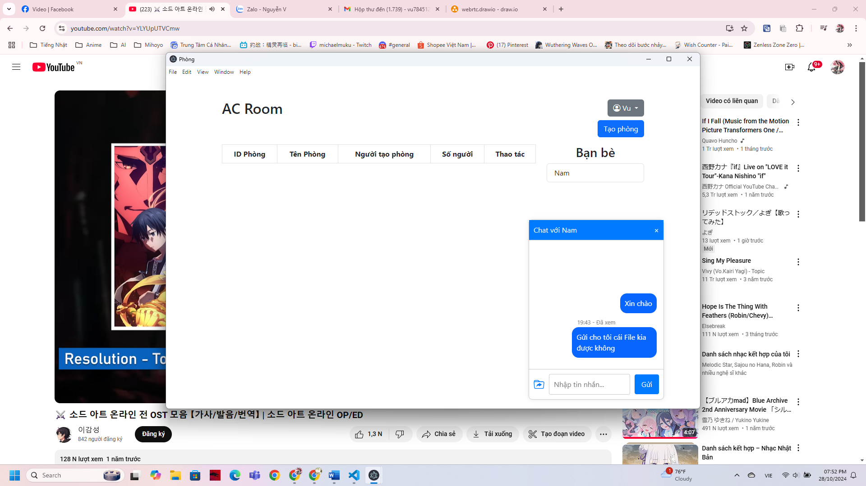

Hình 3.14. Kết quả trò chuyện

## 3.11. Gửi, tải file

Khi người nhấp vào biểu tượng file bên trái khung trò chuyện thì sẽ cho phép chọn file có trong máy, khi xác nhận file đã chọn thì file sẽ hiển thị trên trường nhập tin nhắn.

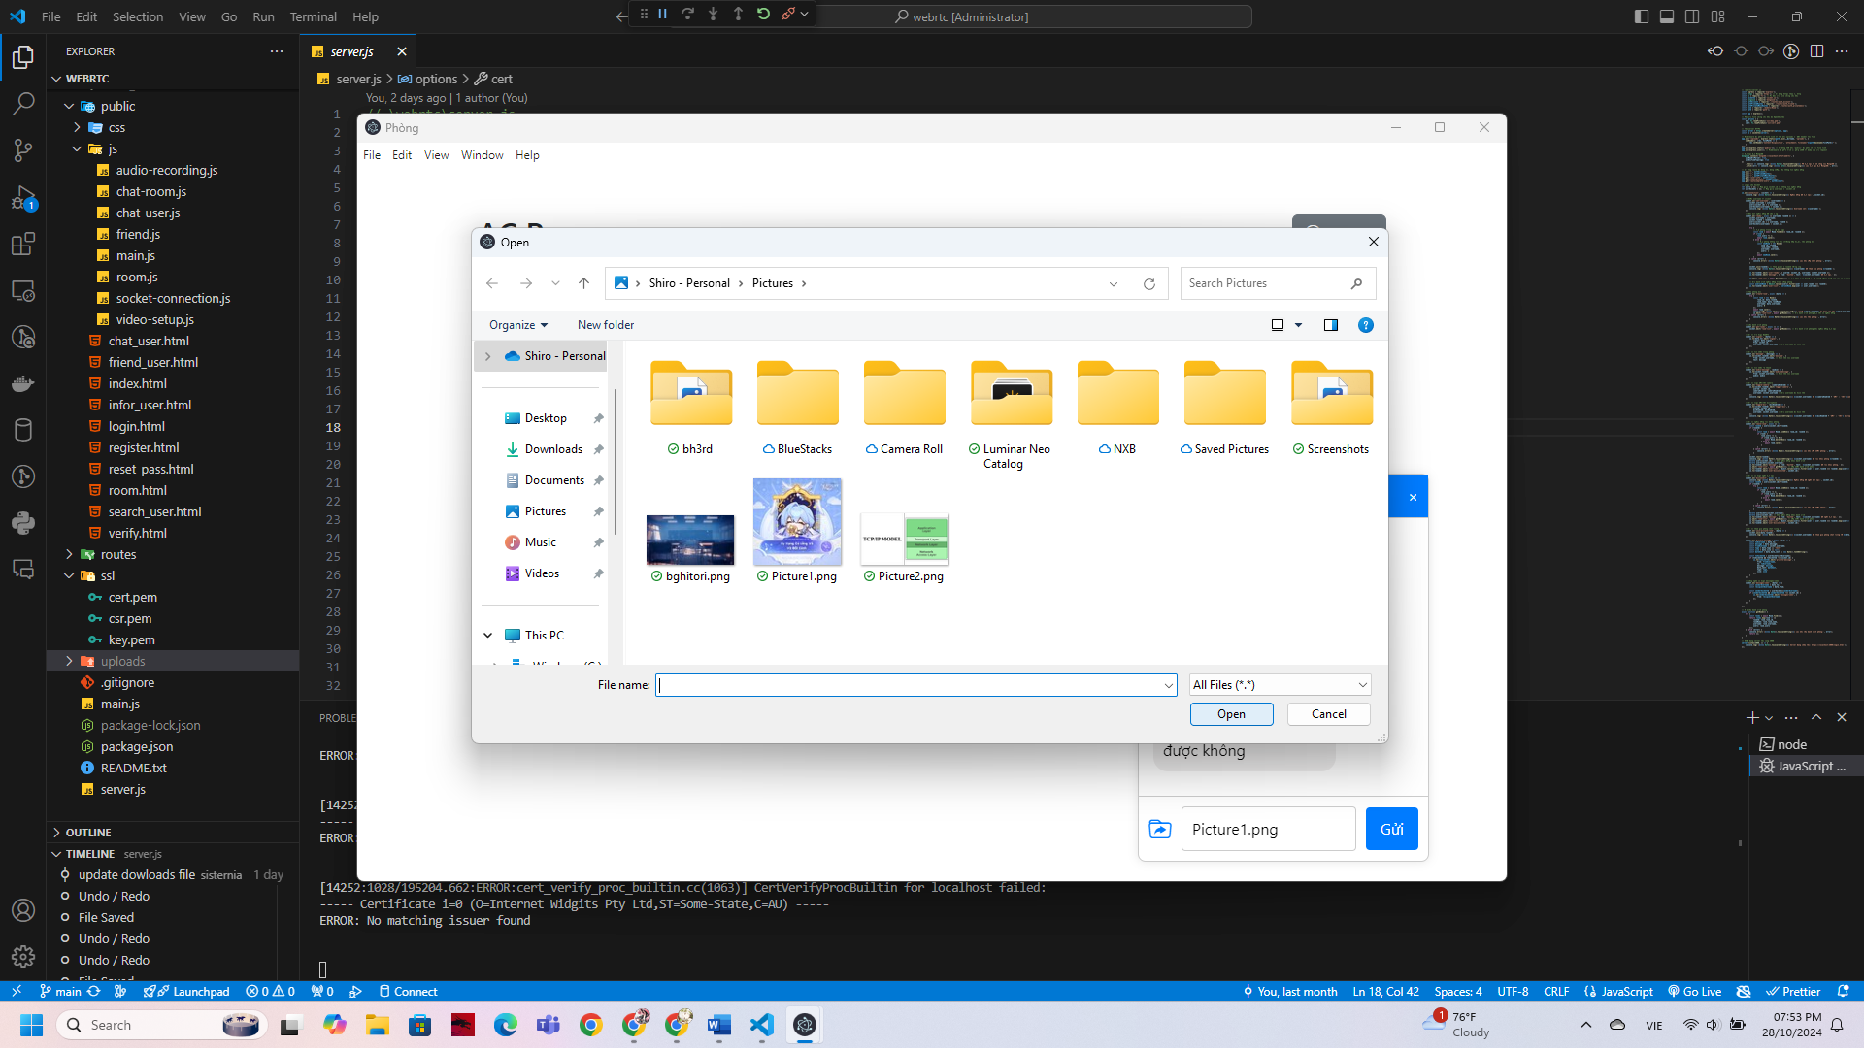

Hình 3.15. Chọn file để gửi

Sau đó người nhận được file có thể tải file bằng cách nhấn vào nút tải xuống bên phải của file đó và có thể chọn vị trí để lưu file đó.

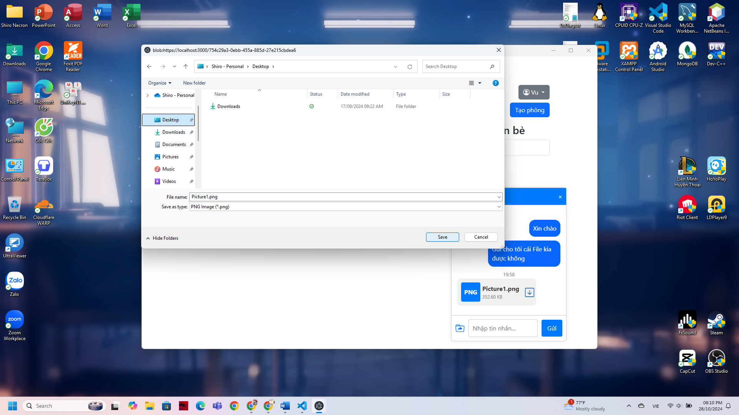

Hình 3.16. Chọn vị trí để lưu file

## 3.12. Tạo phòng

Người dùng nhấp vào nút “Tạo phòng” trên giao diện phòng họp, sau đó sẽ xuất hiện khung để cho người dùng nhập tên phòng.

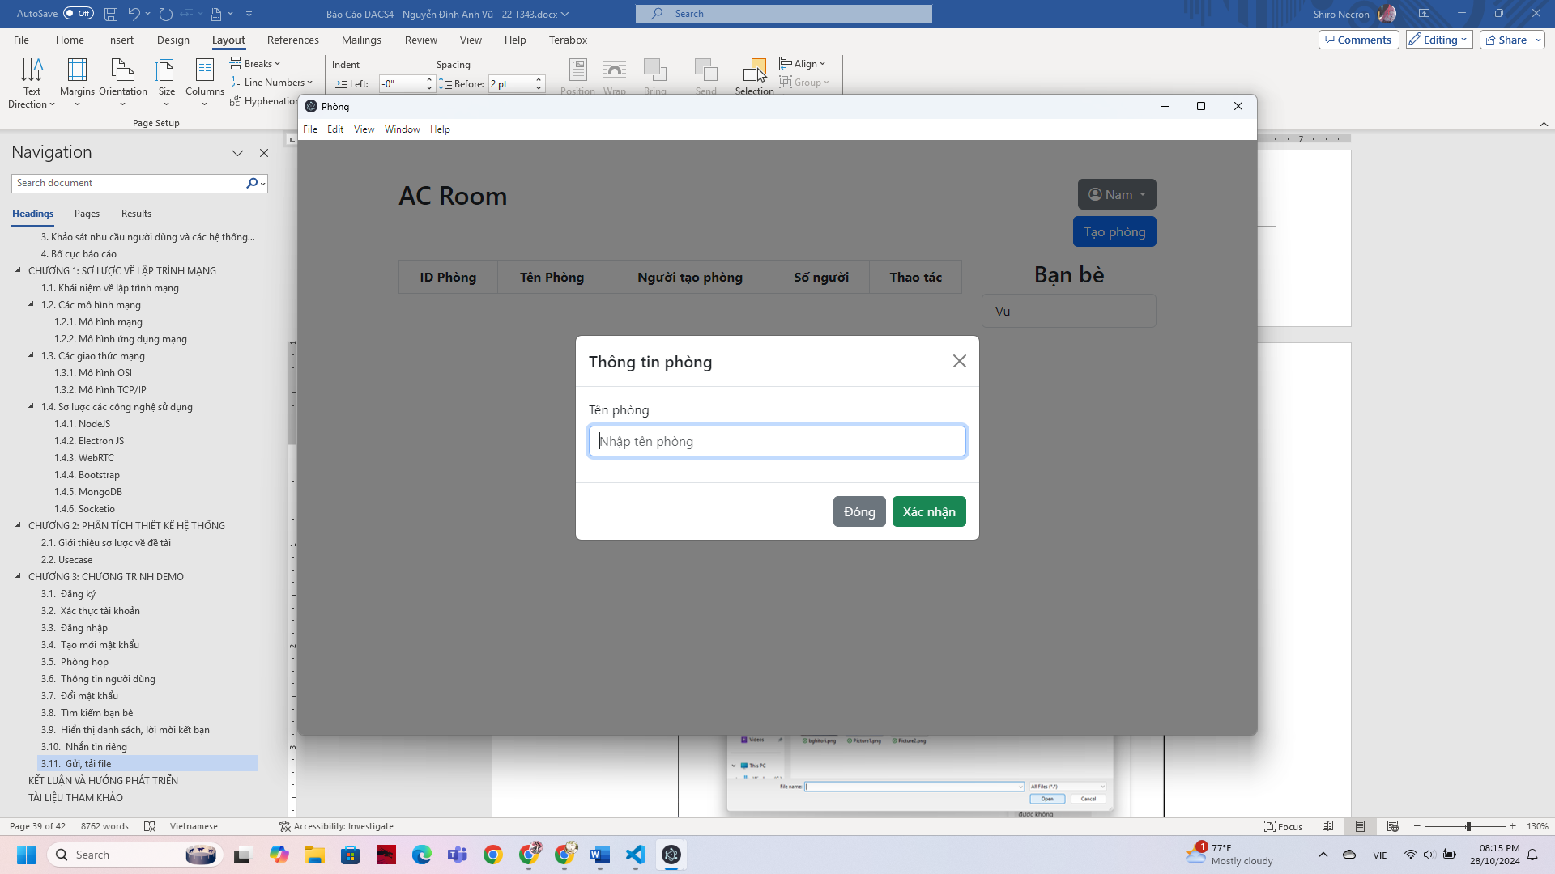

Hình 3.17. Tạo phòng họp

Sau khi có một người dùng tạo phòng thì những người dùng khác đều có thể nhìn thấy phòng mà người đó đã tạo và có thể tham giao phòng bằng cách bấm “Vào phòng”.

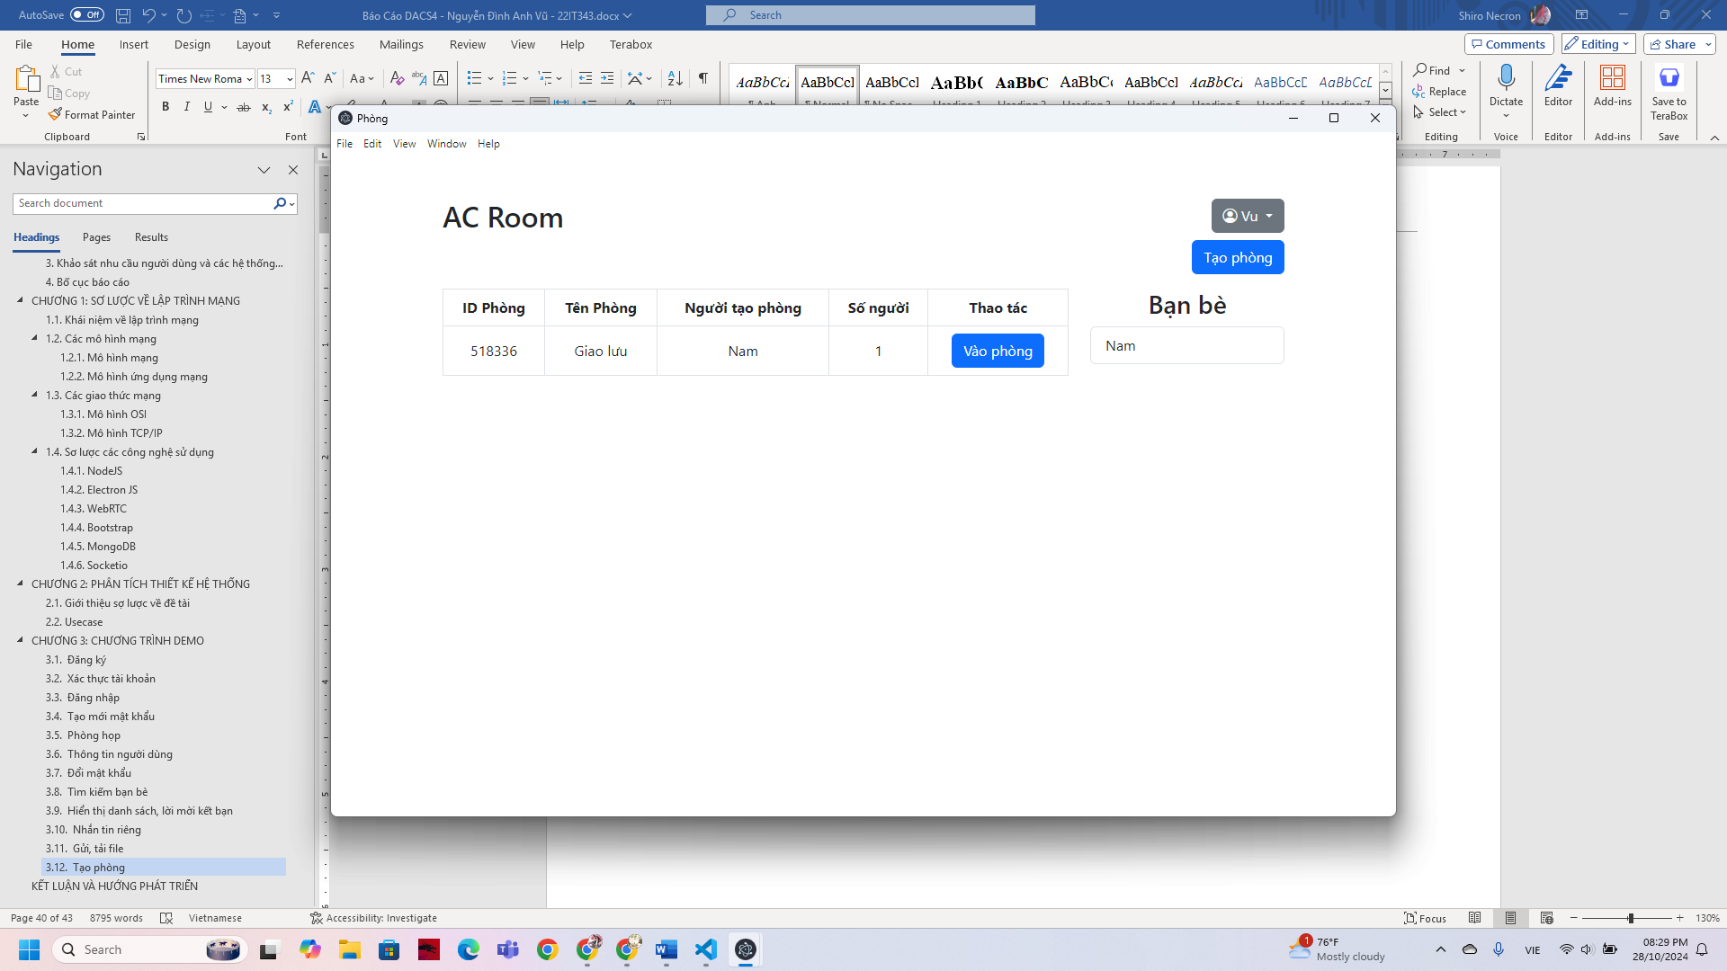

Hình 3.18. Giao diện quản lý phòng họp của người dùng khác

## 3.12. Phòng họp

Sau khi người dùng vào phòng họp thì đây là giao diện phòng họp video trực tuyến, sử dụng công nghệ WebRTC để hỗ trợ kết nối video và chat thời gian thực. Các chức năng chính trong giao diện bao gồm:

Hiển thị video người dùng: Phần chính của giao diện dành để hiển thị video của người dùng hiện tại (được đánh dấu là “You” – Nếu đây là video của mình). Còn nếu là video của người dùng khác thì sẽ hiển thị bên phải của video đó cùng với tên người dùng tương ứng.

Các nút điều khiển video:

Nút camera: Bật/Tắt camera.

Nút micro: Bật/Tắt âm thanh của người dùng.

Nút chia sẻ màn hình: Bật/Tắt màn hình máy.

Nút thoát: Thoát khỏi phòng họp.

Tab Users: hiển thị những người dùng có trong phòng họp.

Tab Chat: Cho phép người dùng gửi tin nhắn văn bản trong phòng họp và nhận thông báo khi có người dùng vào hoặc rời phòng.

Ô nhập tin nhắn: có thể nhập tin nhắn văn bản, audio để gửi cho người dùng khác.

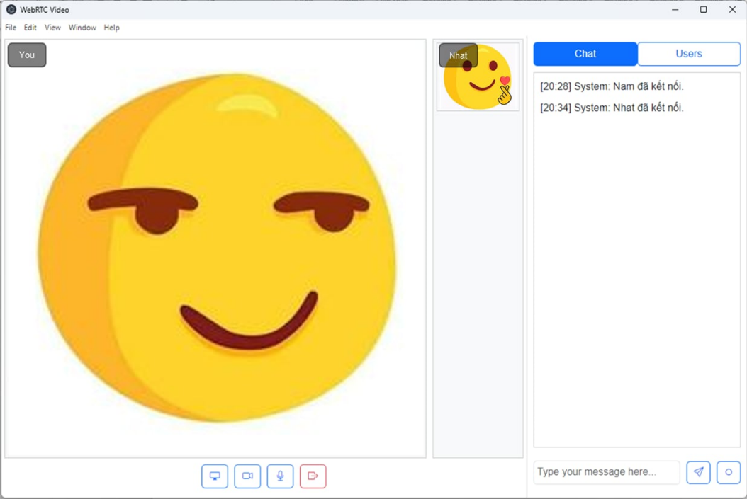

Hình 3.19. Giao diện Phòng chat

# KẾT LUẬN VÀ HƯỚNG PHÁT TRIỂN

Ứng dụng phòng họp trực tuyến đã đáp ứng được nhu cầu giao tiếp và kết nối của người dùng trong bối cảnh làm việc và học tập từ xa ngày càng phát triển. Với các tính năng như tạo phòng họp, gửi tin nhắn, điều khiển thiết bị Media (camera, micro) và quản lý bạn bè, ứng dụng mang đến một giải pháp tiện lợi và hiệu quả cho người dùng khi tham gia vào các cuộc họp trực tuyến. Các chức năng bảo mật cũng được chú trọng để đảm bảo an toàn thông tin cá nhân và duy trì quyền riêng tư trong mỗi cuộc họp. Kết quả cho thấy ứng dụng đã đạt được các yêu cầu đề ra, hỗ trợ trải nghiệm giao tiếp mượt mà và đáng tin cậy cho người dùng.

Để nâng cao trải nghiệm và đáp ứng nhu cầu đa dạng hơn, ứng dụng có thể mở rộng các tính năng trong tương lai. Một trong những hướng phát triển là tích hợp thêm tính năng ghi lại cuộc họp và lưu trữ video để người dùng có thể xem lại nội dung quan trọng khi cần. Ngoài ra, việc cải tiến chức năng chia sẻ màn hình và tài liệu sẽ giúp ứng dụng trở nên linh hoạt và hữu ích hơn trong các cuộc họp nhóm, đặc biệt đối với môi trường giáo dục và doanh nghiệp. Bên cạnh đó, ứng dụng cũng có thể tích hợp công nghệ AI để cung cấp tính năng dịch tự động, hỗ trợ các cuộc họp quốc tế diễn ra thuận lợi hơn.

Hiệu suất và bảo mật là hai yếu tố quan trọng cần tiếp tục được cải thiện. Tối ưu hóa quá trình xử lý âm thanh và video sẽ giúp giảm độ trễ và cải thiện chất lượng cuộc họp, đặc biệt khi có nhiều người tham gia. Ngoài ra, việc triển khai thêm các phương thức bảo mật như xác thực hai yếu tố và mã hóa đầu cuối sẽ nâng cao mức độ an toàn cho dữ liệu của người dùng. Bảo mật dữ liệu là một yếu tố không thể thiếu trong các ứng dụng trực tuyến, và việc chú trọng vào phát triển tính năng này sẽ giúp ứng dụng đáp ứng các tiêu chuẩn an toàn cao hơn, tạo sự tin tưởng và bảo vệ người dùng khỏi các mối đe dọa trực tuyến.

# TÀI LIỆU THAM KHẢO

**Cơ sở lý thuyết Mô hình OSI và TCP\IP cùng với các giao thức của chúng:**

* BÀI GIẢI LẬP TRÌNH MẠNG - PGS.TS.Huỳnh Công Pháp; Nguyễn Anh Tuấn; Lê Tân; Nguyễn Thanh Cẩm;Hoàng Hữu Đức – <https://vku.udn.vn/>
* Mô hình mạng máy tính? Tổng hợp các mô hình mạng phổ biến nhất hiện nay <https://viettuans.vn/mo-hinh-osi-la-gi>
* Những giao thức mạng được sử dụng phổ biến

<https://kb.pavietnam.vn/nhung-giao-thuc-mang-duoc-su-dung-pho-bien.html>

* 2013-Advanced Network Programming - Principles and Techniques-1

<https://github.com/yiailake/book/blob/master/%5BJAVA%5D%5BAdvanced%20Network%20Programming%20-%20Principles%20and%20Techniques%5D.pdf>

**Cơ sở lý thuyết WebRTC**

* <https://webrtc.org/?hl=vi>

**Source Code tham khảo**

* <https://github.com/divanov11/mumble2>
* <https://github.com/divanov11/PeerChat>